BUDAPESTI MŰSZAKI ÉS GAZDASÁGTUDOMÁNYI EGYETEM
VEGYÉSZMÉRNÖKI KAR

Ó R A R E N D

2005/2006. TANÉV
II. FÉLÉV

A 2004/2005. tanév időbeosztása

2. félév

Regisztrációs hét: február 6-10.

Az első tanítási nap: február 13. (hétfő)

Ipari nyílt nap: február 28. (kedd)
(az órarend szerinti foglalkozások elmaradnak.)

Szorgalmi időszak befejezése: május 19. (péntek)

Diplomamunka leadásának határideje: május 19. (péntek)

Ünnepek: március 15 (szerda), április 16-17. (Húsvét), május 1. (hétfő),
június 4-5. (Pünkösd)

Vegyész Napok: április 18-21.
Dékáni szünet: április 20. (csütörtök)
(a nappali tagozat órarend szerinti foglalkozásai elmaradnak.)

Vizsgaidőszak kezdete: május 22. (hétfő)
A BSc képzésben: május 29. (hétfő)

Vizsgaidőszak befejezése: július 1. (péntek)
A BSc képzésben: június 23. (péntek)

A záróvizsga utolsó napja: június 30. (péntek)

Termelési gyakorlatok a szakirányok beosztása szerint.

A 2006/2007. tanév 1. félévének adatai:

Regisztrációs hét: szeptember 4-8.

Az első tanítási nap: szeptember 11. (hétfő)

 | srsz | Név | KR | E | GY | L | Oktató | Idő | Terem
1 | 120 | Menedzsment és vállalkozásgazdaságtan  BMEGT20A001 | 4 | 4 | 0 | 0 | Kövesi János Dr.  Erdei János | K 15-17 ea  Sz 14-16 ea | Ch.C.14  Ch.C.14
1 | 151 | Testnevelés II  BMEGT70A | 0 | 0 | 2 | 0 | Vincze Pál Dr. | P 8-10 gy
1 | 163 | Fizika 1 Mechanika  BMETE14AX03 | 3 | 2 | 0 | 0 | Márkus Ferenc Dr | P 12-14 ea | F.2.29
1 | 164 | Fizika 1 Mechanika-alapismeretek  BMETE14AX01 | 0 | 1 | 0 | 0 | Márkus Ferenc Dr | P 14-15 ea | F.2.29
1 | 179 | Matematika A2a  BMETE90AX02 | 6 | 4 | 2 | 0 | Nagy Béla Dr. | K 12-14 ea  Cs 12-14 ea  H 8-10 gy  H 15-17 gy  Cs 8-10 gy | Ch.C.14  Ch.C.14  E.7.1,2,3  E.7.1,2,3,4,5  E.7.1,2
1 | 180 | Matematika 2 alapismeretek  BMETE90AX13 | 0 | 2 | 0 | 0 | Lángné Lázi Márta Dr. | P 15-17 ea | Ch.C.14
1 | 181 | Matematikai statisztika alapjai  BMETE90AX14 | 2 | 2 | 0 | 0 | Lángné Lázi Márta Dr. | Sz 16-18 ea | Ch.C.14
1 | 196 | Idegen nyelv (1. évfolyam) | 0 | 0 | 4 | 0 |  | K 10-12 gy  P 10-12 gy
1 | 452 | Kémiai technológia  BMEVEKTA202 | 5 | 2 | 0 | 2 | Tungler Antal Dr.  Weiser László | Sz 8-10 ea  Cs 8-12 lab  Cs 14-18 lab | K.M.21  F2.alagsor  F2.alagsor
1 | 608 | Szervetlen kémia  BMEVESEA207 | 2 | 2 | 0 | 0 | Nyulászi László Dr. | K 8-10 ea | Ch.C.14
1 | 609 | Szervetlen kémia labor  BMEVESEA208 | 4 | 0 | 0 | 4 | Wagner Ödön Dr. | H 8-12 lab  H 15-19 lab emelt sz | Ch.alagsor  Ch.alagsor
1 | 651 | Szerves vegyületek nevezéktana  BMEVESKA001 | 2 | 2 | 0 | 0 | Nagy József Dr. | K 17-19 ea | K.A.61
1 | 652 | Szerves kémia I  BMEVESKA202 | 5 | 3 | 1 | 0 | Novák Lajos Dr. | Sz 10-13 ea  H 13-15 gy | Ch.C.14  E.7.1,2,3,4  Ch.307, J.207

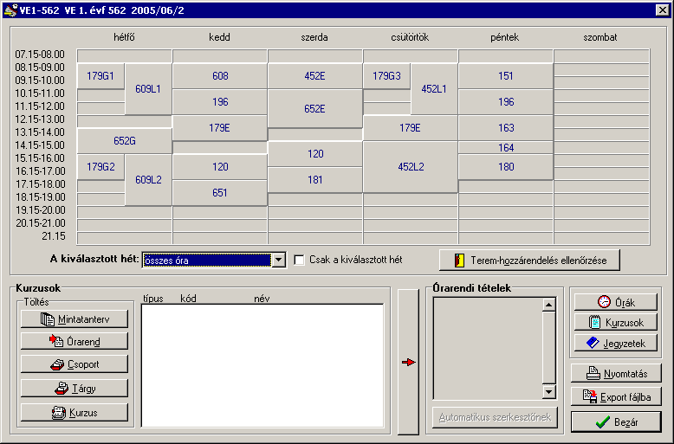

 | srsz | Név | KR | E | GY | L | Oktató | Idő | Terem
2 | 120 | Menedzsment és vállalkozásgazdaságtan  BMEGT20A001 | 4 | 4 | 0 | 0 | Kövesi János Dr.  Erdei János | K 15-17 ea  Sz 14-16 ea | Ch.C.14  Ch.C.14
2 | 151 | Testnevelés II  BMEGT70A | 0 | 0 | 2 | 0 | Vincze Pál Dr. | P 8-10 gy
2 | 163 | Fizika 1 Mechanika  BMETE14AX03 | 3 | 2 | 0 | 0 | Márkus Ferenc Dr | P 12-14 ea | F.2.29
2 | 164 | Fizika 1 Mechanika-alapismeretek  BMETE14AX01 | 0 | 1 | 0 | 0 | Márkus Ferenc Dr | P 14-15 ea | F.2.29
2 | 179 | Matematika A2a  BMETE90AX02 | 6 | 4 | 2 | 0 | Nagy Béla Dr. | K 12-14 ea  Cs 12-14 ea  H 8-10 gy  H 15-17 gy  Cs 8-10 gy | Ch.C.14  Ch.C.14  E.7.1,2,3  E.7.1,2,3,4,5  E.7.1,2
2 | 180 | Matematika 2 alapismeretek  BMETE90AX13 | 0 | 2 | 0 | 0 | Lángné Lázi Márta Dr. | P 15-17 ea | Ch.C.14
2 | 181 | Matematikai statisztika alapjai  BMETE90AX14 | 2 | 2 | 0 | 0 | Lángné Lázi Márta Dr. | Sz 16-18 ea | Ch.C.14
2 | 196 | Idegen nyelv (1. évfolyam) | 0 | 0 | 4 | 0 |  | K 10-12 gy  P 10-12 gy
2 | 553 | Mikrobiológia  BMEVEMKA214 | 4 | 3 | 0 | 0 | Sveiczer Ákos Dr. | Cs 15-18 ea | Ch.C.14
2 | 606 | Bioelemek kémiája  BMEVESEA204 | 2 | 2 | 0 | 0 | Nyulászi László Dr. | K 8-10 ea | Ch.C.14
2 | 607 | Bioelemek kémiája labor  BMEVESEA205 | 4 | 0 | 0 | 4 | Wagner Ödön Dr. | Cs 8-12 lab  H 15-19 lab emelt sz | Ch.alagsor  Ch.alagsor
2 | 651 | Szerves vegyületek nevezéktana  BMEVESKA001 | 2 | 2 | 0 | 0 | Nagy József Dr. | K 17-19 ea | K.A.61
2 | 652 | Szerves kémia I  BMEVESKA202 | 5 | 3 | 1 | 0 | Novák Lajos Dr. | Sz 10-13 ea  H 13-15 gy | Ch.C.14  E.7.1,2,3,4  Ch.307, J.207

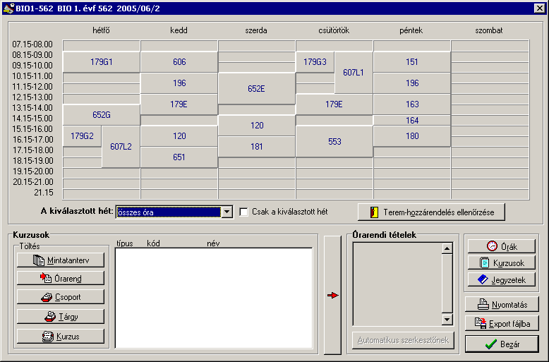

 | srsz | Név | KR | E | GY | L | Oktató | Idő | Terem
3 | 113 | Mérnöki alapok I  BMEGEVGAKM1 | 3 | 2 | 0 | 0 | Pál György Dr. | P 12-14 ea | K.2.12
3 | 120 | Menedzsment és vállalkozásgazdaságtan  BMEGT20A001 | 4 | 4 | 0 | 0 | Kövesi János Dr.  Erdei János | K 15-17 ea  Sz 14-16 ea | Ch.C.14  Ch.C.14
3 | 151 | Testnevelés II  BMEGT70A | 0 | 0 | 2 | 0 | Vincze Pál Dr. | P 8-10 gy
3 | 161 | Fizika K2A  BMETE13AX01 | 4 | 3 | 0 | 0 | Tóth András Dr. | H 12-15 ea | K.A.61
3 | 179 | Matematika A2a  BMETE90AX02 | 6 | 4 | 2 | 0 | Nagy Béla Dr. | K 12-14 ea  Cs 12-14 ea  H 8-10 gy  H 15-17 gy  Cs 8-10 gy | Ch.C.14  Ch.C.14  E.7.1,2,3  E.7.1,2,3,4,5  E.7.1,2
3 | 180 | Matematika 2 alapismeretek  BMETE90AX13 | 0 | 2 | 0 | 0 | Lángné Lázi Márta Dr. | P 15-17 ea | Ch.C.14
3 | 192 | Informatika alapjai  BMEVIMMA022 | 3 | 2 | 0 | 0 | Benesóczki Zoltán Dr.  Szegi András Dr. | Cs 14-16 ea | IE.220
3 | 196 | Idegen nyelv (1. évfolyam) | 0 | 0 | 4 | 0 |  | K 10-12 gy  P 10-12 gy
3 | 451 | Természetvédelem  BMEVEKTAKM1 | 2 | 2 | 0 | 0 | Vajna Tamásné Dr | Cs 10-12 ea | K.M.21
3 | 602 | Kémia gyakorlat  BMEVESEAKM2 | 3 | 0 | 0 | 4 | Szieberth Dénes Dr  Hornyánszky Gábor Dr. | Sz 9-13 lab | Ch.alagsor
3 | 650 | Kémia II  BMEVESKAKM2 | 5 | 4 | 0 | 0 | Nagy József Dr.  Simonné Dr.Sarkadi Livia | H 10-12 ea  Cs 8-10 ea | K.A.61  K.A.61

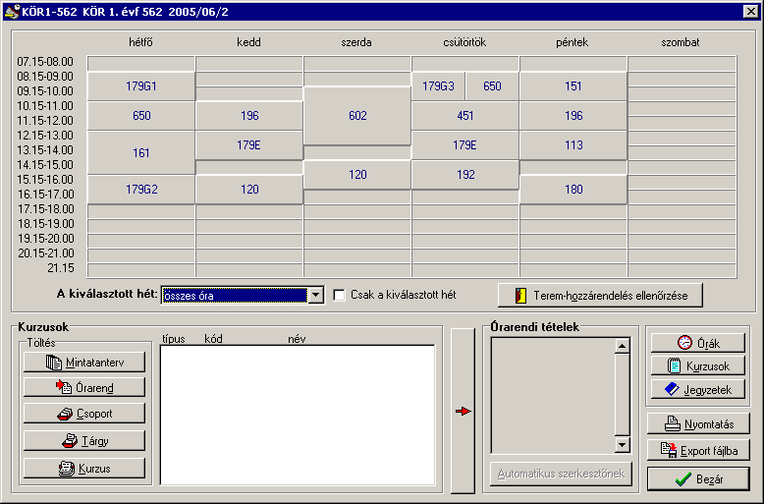

 | srsz | Név | KR | E | GY | L | Oktató | Idő | Terem
4 | 134 | Mikro- és makroökonómia  BMEGT30A001 | 4 | 4 | 0 | 0 | Kurtán Lajosné Dr. | H 16-20 ea | K.A.51
4 | 162 | Fizika K1A  BMETE14AX00 | 4 | 3 | 0 | 1 | Wittmann Mária Dr. | H 12-15 ea | E.7.5
4 | 178 | Matematika A1a  BMETE90AX00 | 6 | 4 | 2 | 0 |  | K 12-14 ea  Sz 12-14 ea  H 10-12 gy  Cs 15-17 gy | K.A.60  K.A.60  J.207  R.513,514
4 | 200 | Számítástechnika  BMEVEAAA101 | 4 | 0 | 3 | 0 | Meszéna Zsolt Dr. | Sz 8-11 gy | Ch.gépt
4 | 551 | Biológia alapjai  BMEVEMKAKM1 | 2 | 2 | 0 | 0 | Pécs Miklós Dr. | csak vizsga
4 | 552 | Sejtbiológia  BMEVEMKA101 | 2 | 2 | 0 | 0 | Novák Béla Dr. | csak vizsga
4 | 601 | Kémia I  BMEVESEAKM1 | 6 | 2 | 1 | 2 | Hencsei Pál Dr.  Szieberth Dénes Dr | csak viszga
4 | 603 | Általános kémia  BMEVESEA101 | 3 | 2 | 0 | 0 | Réffy József Dr. | K 8-10 ea | Ch.307
4 | 604 | Általános kémia gyakorlat  BMEVESEA102 | 2 | 0 | 2 | 0 | Mestyanek Ödön Dr. | H 15-17 gy | Ch.307
4 | 605 | Általános kémia labor  BMEVESEA103 | 4 | 0 | 0 | 4 | Wagner Ödön Dr. | Sz 15-19 lab | Ch.alagsor
4 | 854 | Vegyipari géptan  BMEVEVMA101 | 5 | 2 | 1 | 2 | Fonyó Zsolt Dr. | csak vizsga  H 10-13 gy  Cs 8-11 gy | D.525,526  D.525,526

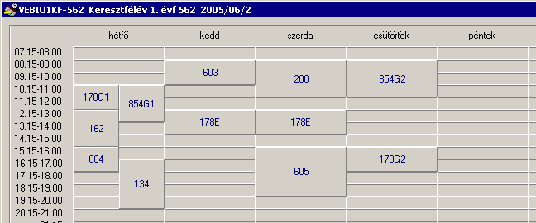

 | srsz | Név | KR | E | GY | L | Oktató | Idő | Terem
5 | 152 | Testnevelés IV  BMEGT701010 | 0 | 0 | 2 | 0 | Vincze Pál Dr. | Cs 12-14 gy
5 | 166 | Fizika 1E  BMETE141400 | 3 | 2 | 0 | 0 | Noszticzius Zoltán Dr. | H 12-14 ea | F.2.29
5 | 170 | Fizika labor  BMETE141556 | 2 | 0 | 0 | 3 | Wittmann Mária Dr. | K 12-15 lab  Sz 14-17 lab  Cs 14-17 lab | K.alagsor  K.alagsor  K.alagsor
5 | 174 | Fizikai alapismeretek 1E (fakultativ)  BMETE149493 | 0 | 1 | 0 | 0 | Noszticzius Zoltán Dr.  Volford András Dr. | H 14-15 ea | F.2.29
5 | 185 | Matematika III  BMETE922202 | 2 | 2 | 0 | 0 | Lángné Lázi Márta Dr. | H 8-10 ea | K.M.21
5 | 197 | Idegen nyelv (2. évfolyam) | 0 | 0 | 4 | 0 |  | K 8-10 gy  Cs 10-12 gy
5 | 201 | Analitikai kémia I  BMEVEAAU302 | 4 | 3 | 0 | 0 | Pokol György Dr.  Koczka Béla Dr. | Sz 8-10 ea  Cs 8-10 ea # | Ch.C.14  Ch.C.14
5 | 353 | Fizikai kémia gyakorlat II.  BMEVEFKU305 | 2 | 0 | 2 | 0 | Bakó Imre  Billes Ferenc Dr.  Parlagh Gyula Dr.  Gyenes Tamás | H 10-12 gy | E.7.1,2,3,4
5 | 355 | Fizikai kémia II.  BMEVEFKU307 | 2 | 2 | 0 | 0 | Zrinyi Miklós Dr.  Bóta Attila Dr. | P 8-10 ea | Ch.C.14
5 | 356 | Fizikai kémia labor  BMEVEFKU308 | 3 | 0 | 0 | 3 | Bódiss János Dr. | Sz 10-13 lab  P 12-15 lab | K.alagsor  K.alagsor
5 | 454 | Energiatermelés  BMEVEKTU303 | 3 | 2 | 0 | 1 | Pátzay György Dr.  Weiser László | P 10-12 ea  K 13-16 lab  Sz 10-13 lab | K.M.21  F2.alagsor  F2.alagsor
5 | 907 | Vegyipari műveletek gyakorlat  BMEVEVMU321 | 2 | 0 | 2 | 0 | Havas Géza Dr. | K 15-17 gy  Sz 15-17 gy  Cs 15-17 gy | E.7.1,2  E.7.1,2  E.7.1,2
5 | 908 | Vegyipari műveletek I.  BMEVEVMU322 | 4 | 3 | 0 | 0 | Havas Géza Dr. | K 10-12 ea  Cs 8-10 ea + | Ch.C.14  Ch.C.14

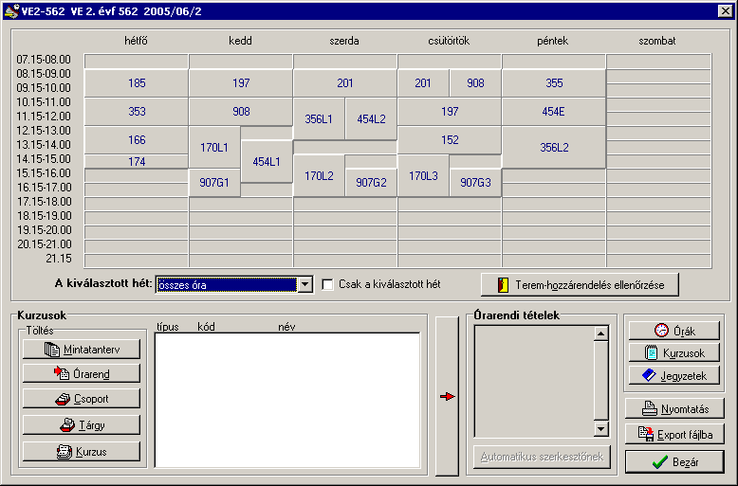

 | srsz | Név | KR | E | GY | L | Oktató | Idő | Terem
6 | 152 | Testnevelés IV  BMEGT701010 | 0 | 0 | 2 | 0 | Vincze Pál Dr. | Cs 12-14 gy
6 | 166 | Fizika 1E  BMETE141400 | 3 | 2 | 0 | 0 | Noszticzius Zoltán Dr. | H 12-14 ea | F.2.29
6 | 170 | Fizika labor  BMETE141556 | 2 | 0 | 0 | 3 | Wittmann Mária Dr. | K 12-15 lab  Sz 14-17 lab  Cs 14-17 lab | K.alagsor  K.alagsor  K.alagsor
6 | 174 | Fizikai alapismeretek 1E (fakultativ)  BMETE149493 | 0 | 1 | 0 | 0 | Noszticzius Zoltán Dr.  Volford András Dr. | H 14-15 ea | F.2.29
6 | 185 | Matematika III  BMETE922202 | 2 | 2 | 0 | 0 | Lángné Lázi Márta Dr. | H 8-10 ea | K.M.21
6 | 197 | Idegen nyelv (2. évfolyam) | 0 | 0 | 4 | 0 |  | K 8-10 gy  Cs 10-12 gy
6 | 255 | Biokémia II.  BMEVEBEU306 | 2 | 2 | 0 | 0 | Simonné Dr.Sarkadi Livia | P 10-12 ea | K.A.61
6 | 353 | Fizikai kémia gyakorlat II.  BMEVEFKU305 | 2 | 0 | 2 | 0 | Bakó Imre  Billes Ferenc Dr.  Parlagh Gyula Dr.  Gyenes Tamás | H 10-12 gy | E.7.1,2,3,4
6 | 355 | Fizikai kémia II.  BMEVEFKU307 | 2 | 2 | 0 | 0 | Zrinyi Miklós Dr.  Bóta Attila Dr. | P 8-10 ea | Ch.C.14
6 | 356 | Fizikai kémia labor  BMEVEFKU308 | 3 | 0 | 0 | 3 | Bódiss János Dr. | Sz 10-13 lab  P 12-15 lab | K.alagsor  K.alagsor
6 | 560 | Mikrobiológia labor  BMEVEMKU325 | 4 | 0 | 0 | 4 | Janzsó Béla Dr.  Suhajda Ágnes Dr. | K 13-17 lab  Sz 10-14 lab  Sz 15-19 lab | Ch.2.MK  Ch.2.MK  Ch.2.MK
6 | 902 | Biometria  BMEVEVMU205 | 4 | 2 | 2 | 0 | Kemény Sándor Dr. | H 8-10 ea  Sz 8-10 ea | K.A.61  K.A.61
6 | 907 | Vegyipari műveletek gyakorlat  BMEVEVMU321 | 2 | 0 | 2 | 0 | Havas Géza Dr. | K 15-17 gy  Sz 15-17 gy  Cs 15-17 gy | E.7.1,2  E.7.1,2  E.7.1,2
6 | 908 | Vegyipari műveletek I.  BMEVEVMU322 | 4 | 3 | 0 | 0 | Havas Géza Dr. | K 10-12 ea  Cs 8-10 ea + | Ch.C.14  Ch.C.14

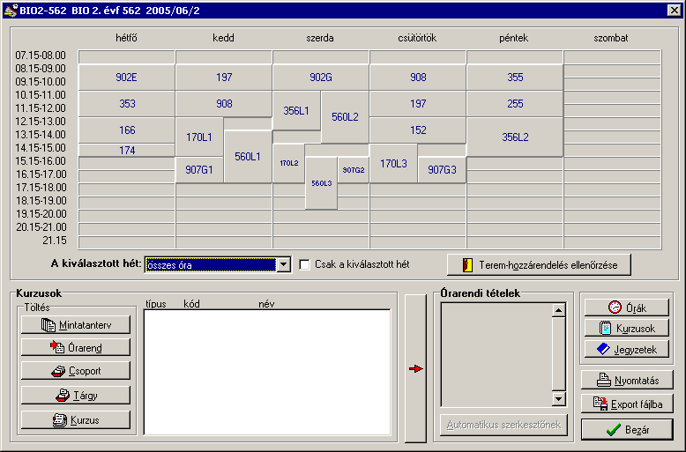

 | srsz | Név | KR | E | GY | L | Oktató | Idő | Terem
7 | 111 | Mérnöki alapok III  BMEGEÁTKM05 | 3 | 2 | 0 | 0 | Lajos Tamás Dr. | H 12-14 ea | K.M.21
7 | 122 | Menedzsment II  BMEGT201541 | 2 | 2 | 0 | 0 | Gyökér Irén Dr.  Velencei Jolán | K 12-14 ea | T.61
7 | 142 | Környezetgazdaságtan II  BMEGT421539 | 3 | 2 | 0 | 0 | Szlávik János Dr. | K 10-12 ea | K.A.61
7 | 152 | Testnevelés IV  BMEGT701010 | 0 | 0 | 2 | 0 | Vincze Pál Dr. | Cs 12-14 gy
7 | 183 | Matematika B4F  BMETE901060 | 4 | 2 | 2 | 0 | Szabados Tamás Dr. | Sz 12-14 ea  H 8-10 gy | K.1.48  J.207
7 | 191 | Méréstechnika alapjai  BMEVIFO0156 | 3 | 2 | 0 | 0 | Fock Károly Dr. | Sz 14-16 ea | IE.215
7 | 192 | Informatika alapjai  BMEVIMM0157 | 3 | 2 | 0 | 0 | Benesóczki Zoltán Dr.  Szegi András Dr. | Cs 14-16 ea | IE.220
7 | 197 | Idegen nyelv (2. évfolyam) | 0 | 0 | 4 | 0 |  | K 8-10 gy  Cs 10-12 gy
7 | 215 | Analitikai kémia alapjai  BMEVEAA1731 | 4 | 3 | 0 | 0 | Koczka Béla Dr.  Pokol György Dr. | Sz 8-10 ea  Cs 8-10 ea # | Ch.C.14  Ch.C.14
7 | 365 | Fizikai kémia és radiokémia II  BMEVEFK1687 | 3 | 2 | 0 | 1 | Nagyné Dr László Krisztina | P 10-12 ea  K 15-18 lab | K.2.12  F1.1.FK
7 | 464 | Kémiai technológia  BMEVEKT1688 | 3 | 2 | 0 | 0 | Békássy Sándor Dr.  Széchy Gábor Dr. | H 10-12 ea | K.M.21
7 | 465 | Környezeti kémia  BMEVEKT1689 | 3 | 2 | 0 | 0 | Bajnóczy Gábor Dr. | P 8-10 ea | K.A.61

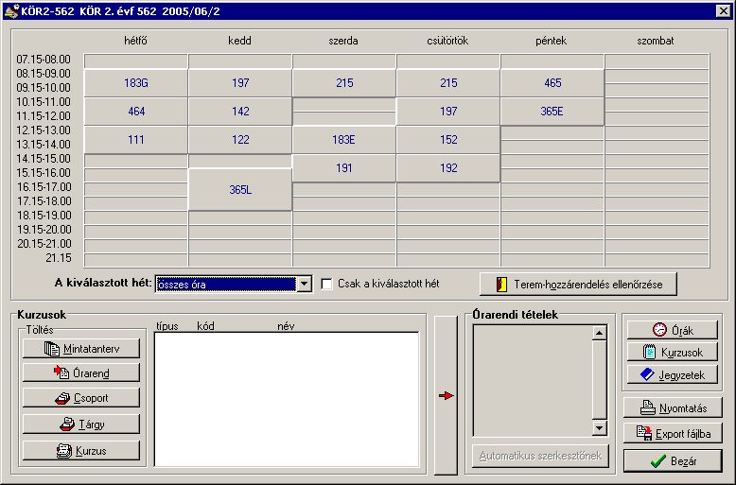

 | srsz | Név | KR | E | GY | L | Oktató | Idő | Terem
8 | 121 | Menedzsment és vállalkozásgazdaságtan  BMEGT201522 | 2 | 2 | 0 | 0 | Szabó Gábor Csaba Dr.  Erdei János | H 15-17 ea | K.A.61
8 | 167 | Fizika 1M  BMETE141401 | 3 | 2 | 0 | 0 | Márkus Ferenc Dr. | P 12-14 ea | F.2.29
8 | 171 | Fizika gyakorlat  BMETE141557 | 2 | 0 | 2 | 0 | Kály-Kullai Kristóf Dr.  Volford András Dr. | Sz 10-12 gy | E.7.1,2
8 | 172 | Fizika BK1  BMETE141785 | 4 | 3 | 0 | 0 | Wittmann Mária Dr. | csak vizsga
8 | 175 | Fizikai alapismeretek 1M (fakultativ)  BMETE149493 | 0 | 1 | 0 | 0 | Márkus Ferenc Dr. | P 14-15 ea | F.2.29
8 | 182 | Matematika B3  BMETE901919 | 7 | 4 | 2 | 0 | Sándor Csaba Dr. | H 15-17 ea  P 12-14 ea  Sz 15-17 gy  P 15-17 gy | K.2.21  K.2.21
8 | 184 | Differenciálegyenletek alkalmazásai  BMETE921201 | 3 | 2 | 0 | 0 | Tóth János Dr. | K 14-16 ea | V2.225
8 | 254 | Biokémia I.  BMEVEBEU305 | 4 | 3 | 0 | 0 | Simonné Dr.Sarkadi Livia | csak vizsga
8 | 301 | Ökológia (környezetmérnököknek)  BMEVEEL1679 | 3 | 2 | 0 | 0 | Gere Géza | csak vizsga
8 | 352 | Fizikai kémia gyakorlat I.  BMEVEFKU304 | 2 | 0 | 2 | 0 | Baranyai Péter Dr.  Torma Viktória | P 8-10 gy | E.7.1,2
8 | 354 | Fizikai kémia I.  BMEVEFKU306 | 4 | 3 | 0 | 0 | Grofcsik András Dr. | Cs 14-17 ea | K.2.12
8 | 364 | Fizikai kémia és radiokémia I  BMEVEFK1686 | 3 | 2 | 0 | 1 | Nagyné Dr László Krisztina | csak vizsga
8 | 401 | Számítástechnika II.  BMEVEKIU304 | 2 | 0 | 0 | 2 | Török János  Farkas Eszter | Sz 13-15 gy | Ch.gépt
8 | 402 | Számítástechnika III.  BMEVEKIU305 | 2 | 0 | 0 | 2 | Bárkai János Dr.  Kollár Gáborné Dr.  Meszéna Zsolt Dr.  Török János | P 12-14 gy  Cs 14-16 gy  H 8-10 gy  K 12-14 gy | F2.1.1  Ch.gépterem  Ch.gépterem  Ch.gépterem
8 | 559 | Mikrobiológia  BMEVEMKU324 | 4 | 3 | 0 | 0 | Sveiczer Ákos Dr. | csak vizsga
8 | 613 | Szervetlen kémia labor  BMEVESEU210 | 5 | 0 | 0 | 5 | Wagner Ödön Dr. | H 15-20 lab  K 13-18 lab | Ch.alagsor  Ch.alagsor
8 | 614 | Szervetlen kémia I.  BMEVESEU207 | 4 | 3 | 0 | 0 | Nyulászi László Dr. | csak vizsga
8 | 653 | Szerves kémia I  BMEVESKU203 | 5 | 3 | 2 | 0 | Nyitrai József Dr. | P 12-15 ea  Cs 12-14 gy | Ch.307  Ch.306
8 | 654 | Szerves kémia II.  BMEVESKU204 | 4 | 3 | 0 | 0 | Huszthy Péter Dr. | P 12-15 ea | Ch.C.14
8 | 656 | Szerves kémia labor I.  BMEVESKU206 | 5 | 0 | 0 | 6 | Fetter József Dr. | H 12-19 lab | Ch.2.9
8 | 663 | Kémia II  BMEVESK1669 | 6 | 4 | 0 | 0 | Nagy József Dr.  Simonné Dr.Sarkadi Livia | H 10-12 ea  Cs 8-10 ea | K.A.61  K.A.61
8 | 905 | Vegyipari gépelemek  BMEVEVMU318 | 2 | 2 | 0 | 0 | Fonyó Zsolt Dr. | csak vizsga
8 | 906 | Vegyipari gépelemek gyakorlat  BMEVEVMU319 | 3 | 0 | 3 | 0 | Fonyó Zsolt Dr. | K 12-15 gy | D.525,526
8 | 912 | Mechanikai műveletek  BMEVEVMU329 | 3 | 2 | 1 | 0 | Lukenics Jánosné Dr. | csak vizsga  Sz 12-14 gy | D.525

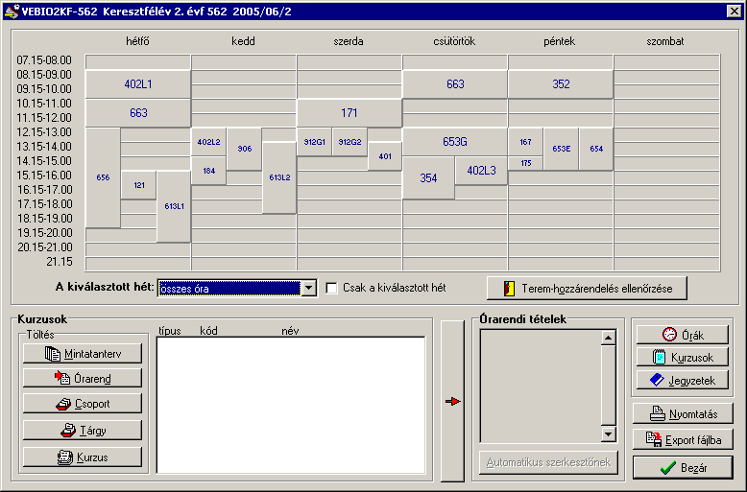

 | srsz | Név | KR | E | GY | L | Oktató | Idő | Terem
9 | 145 | Jogi ismeretek mérnökhallgatóknak I  BMEGT551704 | 2 | 2 | 0 | 0 | Bánkúti-Kleberg-Perecz | Sz 12-14 ea | K.A.51
9 | 198 | Idegen nyelv (3. évfolyam) | 0 | 0 | 4 | 0 |  | H 12-14 gy  Cs 8-10 gy
9 | 206 | Kromatográfia  BMEVEAAU411 | 4 | 3 | 0 | 0 | Balla József Dr.  Fekete Jenő Dr. | H 14-17 ea | K.2.12
9 | 209 | Szerves szerkezetfelderítés  BMEVEAAU415 | 4 | 3 | 0 | 0 | Tóth Gábor Dr.  Simon András Ifj. | Sz 14-16 ea  P 13-15 ea # | K.A.61  K.M.21
9 | 251 | Biokémia  BMEVEBEU203 | 2 | 2 | 0 | 0 | Szarka András Dr. | Sz 8-10 ea | K.2.12
9 | 359 | Kémiai anyagszerkezettan labor  BMEVEFKU411 | 3 | 0 | 0 | 3 | Grofcsik András Dr. | K 13-16 lab  Cs 10-13 lab | F1.M.FK  F1.M.FK
9 | 657 | Szerves kémia labor II.  BMEVESKU207 | 5 | 0 | 0 | 6 | Kalaus György Dr. | K 10-17 lab  Cs 10-17 lab | Ch.2.9  Ch.2.9
9 | 751 | Biztonságtechnika  BMEVESTU103 | 2 | 2 | 0 | 0 | Farkas László Dr. | H 8-10 ea | F:E
9 | 910 | Vegyipari műveletek III.labor  BMEVEVMU325 | 3 | 0 | 0 | 3 | Sawinsky János Dr. | K 10-13 lab  Cs 14-17 lab  P 10-13 lab | K.M.23  K.M.23  K.M.23
9 | 911 | Vegyipari műveletek III.  BMEVEVMU326 | 3 | 2 | 1 | 0 | Sawinsky János Dr. | Sz 10-12 ea  H 10-12 gy +/#  P 8-10 gy +/# | K.M.21  E.7.5  E.7.3,5
9 | 917 | Kisérletek tervezése és értékelése  BMEVEVMU412 | 3 | 2 | 1 | 0 | Deák András Dr. | P 10-13 ea | J.207

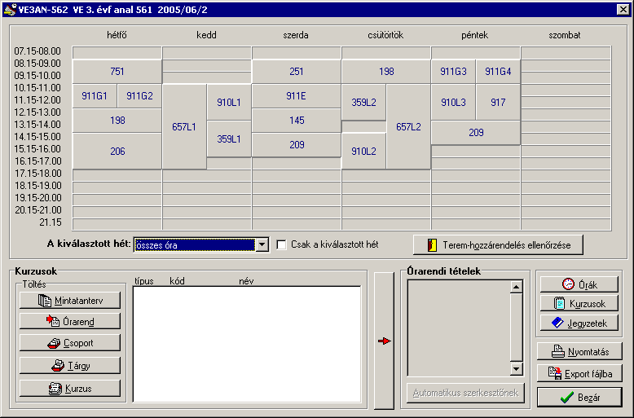

 | srsz | Név | KR | E | GY | L | Oktató | Idő | Terem
10 | 145 | Jogi ismeretek mérnökhallgatóknak I  BMEGT551704 | 2 | 2 | 0 | 0 | Bánkúti-Kleberg-Perecz | Sz 12-14 ea | K.A.51
10 | 186 | Matematika IV.  BMETE922247 | 5 | 2 | 3 | 0 | Lángné Lázi Márta Dr. | K 13-15 ea  H 14-17 gy | E.7.1  E.7.6
10 | 187 | Lineáris algebra  BMETE923255 | 2 | 1 | 1 | 0 | G. Horváth Ágota Dr. | Sz 14-16 ea | D.526
10 | 198 | Idegen nyelv (3. évfolyam) | 0 | 0 | 4 | 0 |  | H 12-14 gy  Cs 8-10 gy
10 | 251 | Biokémia  BMEVEBEU203 | 2 | 2 | 0 | 0 | Szarka András Dr. | Sz 8-10 ea | K.2.12
10 | 457 | Ipari katalízis  BMEVEKTU405 | 2 | 2 | 0 | 0 | Tungler Antal Dr. | Cs 10-12 ea | K.2.12
10 | 751 | Biztonságtechnika  BMEVESTU103 | 2 | 2 | 0 | 0 | Farkas László Dr. | H 8-10 ea | F:E
10 | 758 | Szerves vegyipari alapfolyamatok  BMEVESTU419 | 2 | 2 | 0 | 0 | Keglevich György Dr.  Sallay Péter Dr. | K 8-10 ea | J.207
10 | 910 | Vegyipari műveletek III.labor  BMEVEVMU325 | 3 | 0 | 0 | 3 | Sawinsky János Dr. | K 10-13 lab  Cs 14-17 lab  P 10-13 lab | K.M.23  K.M.23  K.M.23
10 | 911 | Vegyipari műveletek III.  BMEVEVMU326 | 3 | 2 | 1 | 0 | Sawinsky János Dr. | Sz 10-12 ea  H 10-12 gy +/#  P 8-10 gy +/# | K.M.21  E.7.5  E.7.3,5
10 | 916 | Folyamattervezés és modellezés II.  BMEVEVMU410 | 4 | 2 | 1 | 1 | Rév Endre Dr. | K 15-17 ea  Cs 12-14 gy | D.525  D.525
10 | 917 | Kisérletek tervezése és értékelése  BMEVEVMU412 | 3 | 2 | 1 | 0 | Deák András Dr. | P 10-13 ea | J.207

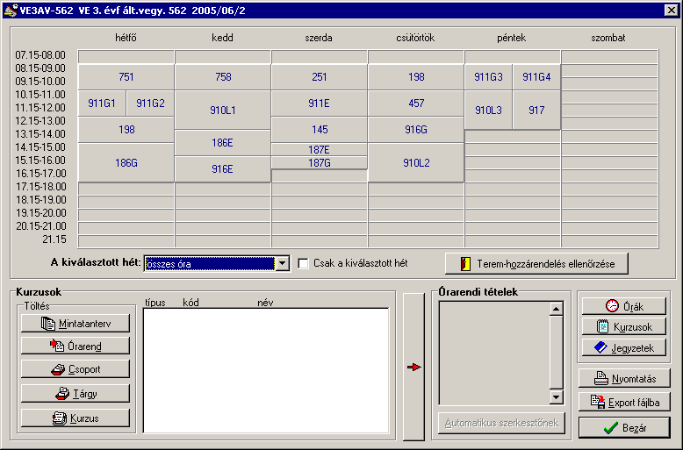

 | srsz | Név | KR | E | GY | L | Oktató | Idő | Terem
11 | 145 | Jogi ismeretek mérnökhallgatóknak I  BMEGT551704 | 2 | 2 | 0 | 0 | Bánkúti-Kleberg-Perecz | Sz 12-14 ea | K.A.51
11 | 198 | Idegen nyelv (3. évfolyam) | 0 | 0 | 4 | 0 |  | H 12-14 gy  Cs 8-10 gy
11 | 209 | Szerves szerkezetfelderítés  BMEVEAAU415 | 4 | 3 | 0 | 0 | Tóth Gábor Dr.  Simon András Ifj. | Sz 14-16 ea  P 13-15 ea # | K.A.61  K.M.21
11 | 251 | Biokémia  BMEVEBEU203 | 2 | 2 | 0 | 0 | Szarka András Dr. | Sz 8-10 ea | K.2.12
11 | 457 | Ipari katalízis  BMEVEKTU405 | 2 | 2 | 0 | 0 | Tungler Antal Dr. | Cs 10-12 ea | K.2.12
11 | 657 | Szerves kémia labor II.  BMEVESKU207 | 5 | 0 | 0 | 6 | Kalaus György Dr. | K 10-17 lab  Cs 10-17 lab | Ch.2.9  Ch.2.9
11 | 751 | Biztonságtechnika  BMEVESTU103 | 2 | 2 | 0 | 0 | Farkas László Dr. | H 8-10 ea | F:E
11 | 758 | Szerves vegyipari alapfolyamatok  BMEVESTU419 | 2 | 2 | 0 | 0 | Keglevich György Dr.  Sallay Péter Dr. | K 8-10 ea | J.207
11 | 910 | Vegyipari műveletek III.labor  BMEVEVMU325 | 3 | 0 | 0 | 3 | Sawinsky János Dr. | K 10-13 lab  Cs 14-17 lab  P 10-13 lab | K.M.23  K.M.23  K.M.23
11 | 911 | Vegyipari műveletek III.  BMEVEVMU326 | 3 | 2 | 1 | 0 | Sawinsky János Dr. | Sz 10-12 ea  H 10-12 gy +/#  P 8-10 gy +/# | K.M.21  E.7.5  E.7.3,5

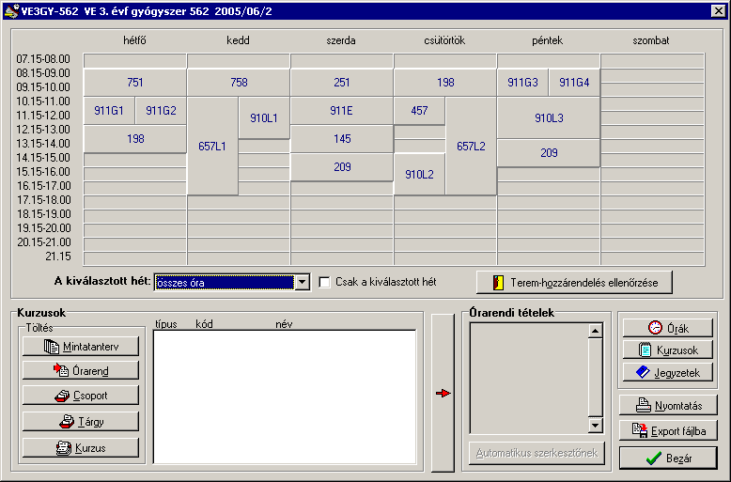

 | srsz | Név | KR | E | GY | L | Oktató | Idő | Terem
12 | 145 | Jogi ismeretek mérnökhallgatóknak I  BMEGT551704 | 2 | 2 | 0 | 0 | Bánkúti-Kleberg-Perecz | Sz 12-14 ea | K.A.51
12 | 160 | Anyagtudományi vizsgálati módszerek  BMETE125800 | 5 | 2 | 0 | 4 | Deák Péter Dr. | K 8-10 ea  K 13-17 lab  Cs 13-17 lab  P 13-17 lab | E.7.1
12 | 198 | Idegen nyelv (3. évfolyam) | 0 | 0 | 4 | 0 |  | H 12-14 gy  Cs 8-10 gy
12 | 251 | Biokémia  BMEVEBEU203 | 2 | 2 | 0 | 0 | Szarka András Dr. | Sz 8-10 ea | K.2.12
12 | 358 | Felületek fizikai kémiája  BMEVEFKU403 | 2 | 2 | 0 | 0 | Nagyné Dr László Krisztina | Cs 10-12 ea | H.F.2
12 | 506 | Makromolekulák kémiája és technológiája  BMEVEMGU413 | 2 | 2 | 0 | 0 | Pukánszky Béla Dr. | Sz 15-17 ea | H.F.2
12 | 508 | Műanyagok és környezetvédelem  BMEVEMGU416 | 2 | 2 | 0 | 0 | Földes Enikő Dr. | P 11-13 ea | H.F.2
12 | 510 | Műanyagok fizikája  BMEVEMGU419 | 4 | 3 | 0 | 0 | Pukánszky Béla Dr. | H 14-17 ea | H.F.2
12 | 657 | Szerves kémia labor II.  BMEVESKU207 | 5 | 0 | 0 | 6 | Kalaus György Dr. | K 10-17 lab  Cs 10-17 lab | Ch.2.9  Ch.2.9
12 | 751 | Biztonságtechnika  BMEVESTU103 | 2 | 2 | 0 | 0 | Farkas László Dr. | H 8-10 ea | F:E
12 | 910 | Vegyipari műveletek III.labor  BMEVEVMU325 | 3 | 0 | 0 | 3 | Sawinsky János Dr. | K 10-13 lab  Cs 14-17 lab  P 10-13 lab | K.M.23  K.M.23  K.M.23
12 | 911 | Vegyipari műveletek III.  BMEVEVMU326 | 3 | 2 | 1 | 0 | Sawinsky János Dr. | Sz 10-12 ea  H 10-12 gy +/#  P 8-10 gy +/# | K.M.21  E.7.5  E.7.3,5

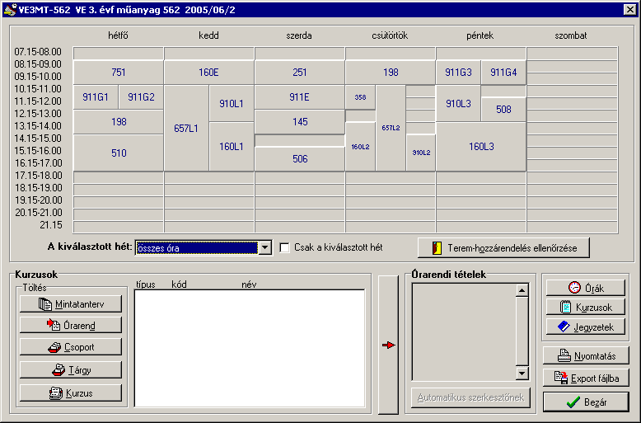

 | srsz | Név | KR | E | GY | L | Oktató | Idő | Terem
13 | 145 | Jogi ismeretek mérnökhallgatóknak I  BMEGT551704 | 2 | 2 | 0 | 0 | Bánkúti-Kleberg-Perecz | Sz 12-14 ea | K.A.51
13 | 198 | Idegen nyelv (3. évfolyam) | 0 | 0 | 4 | 0 |  | H 12-14 gy  Cs 8-10 gy
13 | 202 | Analitikai kémia II  BMEVEAAU303 | 2 | 2 | 0 | 0 | Horvai György Dr. | P 10-12 ea | Ch.C.14
13 | 203 | Analitikai kémia labor  BMEVEAAU304 | 5 | 0 | 0 | 5 | Sztatisz Janisz Dr.  Marthi Katalin Dr. | K 13-18 lab  Cs 13-18 lab | Ch.F.lab  Ch.F.lab
13 | 253 | Biokémia labor  BMEVEBEU302 | 4 | 0 | 0 | 4 | Merész Péter Dr.  Simonné Dr.Sarkadi Livia | H 8-12 lab  K 8-12 lab  K 13-17 lab | K.2.10  K.2.10  K.2.10
13 | 501 | Műanyagok  BMEVEMGU314 | 2 | 2 | 0 | 0 | Pukánszky Béla Dr. | Sz 8-10 ea | V2.530
13 | 556 | Biomérnöki műveletek és folyamatok II.  BMEVEMKU304 | 2 | 2 | 0 | 0 | Sevella Béla Dr. | Cs 10-12 ea | Ch.C.14
13 | 557 | Biomérnöki műveletek labor I.  BMEVEMKU305 | 4 | 0 | 0 | 4 | Sevella Béla Dr. | H 8-12 lab  K 8-12 lab | Ch.2.MK  Ch.2.MK
13 | 563 | Bioipari elválasztási műveletek  BMEVEMKU402 | 4 | 3 | 0 | 0 | Pécs Miklós Dr. | H 14-17 ea | K.M.21
13 | 911 | Vegyipari műveletek III.  BMEVEVMU326 | 3 | 2 | 1 | 0 | Sawinsky János Dr. | Sz 10-12 ea  H 10-12 gy +/#  P 8-10 gy +/# | K.M.21  E.7.5  E.7.3,5

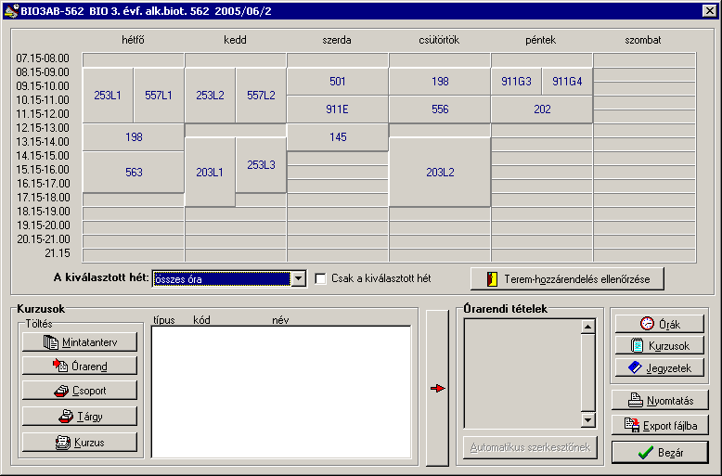

 | srsz | Név | KR | E | GY | L | Oktató | Idő | Terem
14 | 145 | Jogi ismeretek mérnökhallgatóknak I  BMEGT551704 | 2 | 2 | 0 | 0 | Bánkúti-Kleberg-Perecz | Sz 12-14 ea | K.A.51
14 | 198 | Idegen nyelv (3. évfolyam) | 0 | 0 | 4 | 0 |  | H 12-14 gy  Cs 8-10 gy
14 | 202 | Analitikai kémia II  BMEVEAAU303 | 2 | 2 | 0 | 0 | Horvai György Dr. | P 10-12 ea | Ch.C.14
14 | 203 | Analitikai kémia labor  BMEVEAAU304 | 5 | 0 | 0 | 5 | Sztatisz Janisz Dr.  Marthi Katalin Dr. | K 13-18 lab  Cs 13-18 lab | Ch.F.lab  Ch.F.lab
14 | 253 | Biokémia labor  BMEVEBEU302 | 4 | 0 | 0 | 4 | Merész Péter Dr.  Simonné Dr.Sarkadi Livia | H 8-12 lab  K 8-12 lab  K 13-17 lab | K.2.10  K.2.10  K.2.10
14 | 260 | Élelmiszerkémia és táplálkozástan I.  BMEVEBEU415 | 4 | 3 | 0 | 0 | Salgó András Dr. | Sz 14-17 ea | K.2.12
14 | 305 | Biológiai kísérleti módszerek  BMEVEEL4620 | 5 | 3 | 1 | 0 | Réz Gábor Dr. | Sz 8-12 ea | ELTE  DT-6-502
14 | 556 | Biomérnöki műveletek és folyamatok II.  BMEVEMKU304 | 2 | 2 | 0 | 0 | Sevella Béla Dr. | Cs 10-12 ea | Ch.C.14
14 | 557 | Biomérnöki műveletek labor I.  BMEVEMKU305 | 4 | 0 | 0 | 4 | Sevella Béla Dr. | H 8-12 lab  K 8-12 lab | Ch.2.MK  Ch.2.MK
14 | 563 | Bioipari elválasztási műveletek  BMEVEMKU402 | 4 | 3 | 0 | 0 | Pécs Miklós Dr. | H 14-17 ea | K.M.21
14 | 564 | Egészségügyi mikrobiológia  BMEVEMKU410 | 2 | 2 | 0 | 0 | Sveiczer Ákos Dr. | P 12-14 ea | K.A.61
14 | 701 | Humán anatómia  BMEVESO4079 | 2 | 2 | 0 | 0 | Kiss Árpád Dr. | K 8-10 ea | SOTE

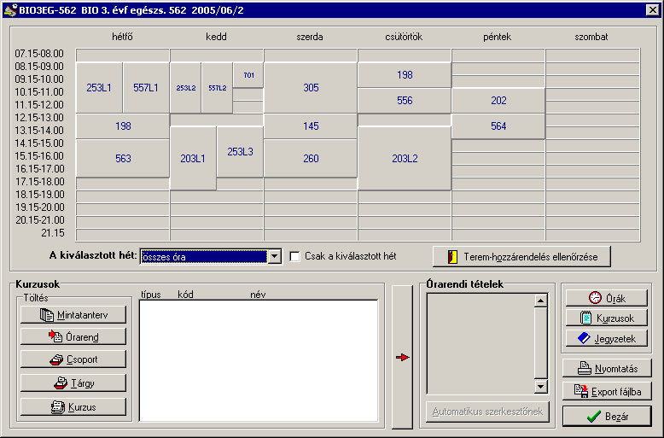

 | srsz | Név | KR | E | GY | L | Oktató | Idő | Terem
15 | 145 | Jogi ismeretek mérnökhallgatóknak I  BMEGT551704 | 2 | 2 | 0 | 0 | Bánkúti-Kleberg-Perecz | Sz 12-14 ea | K.A.51
15 | 198 | Idegen nyelv (3. évfolyam) | 0 | 0 | 4 | 0 |  | H 12-14 gy  Cs 8-10 gy
15 | 202 | Analitikai kémia II  BMEVEAAU303 | 2 | 2 | 0 | 0 | Horvai György Dr. | P 10-12 ea | Ch.C.14
15 | 203 | Analitikai kémia labor  BMEVEAAU304 | 5 | 0 | 0 | 5 | Sztatisz Janisz Dr.  Marthi Katalin Dr. | K 13-18 lab  Cs 13-18 lab | Ch.F.lab  Ch.F.lab
15 | 253 | Biokémia labor  BMEVEBEU302 | 4 | 0 | 0 | 4 | Merész Péter Dr.  Simonné Dr.Sarkadi Livia | H 8-12 lab  K 8-12 lab  K 13-17 lab | K.2.10  K.2.10  K.2.10
15 | 257 | Élelmiszeranalitika I.  BMEVEBEU408 | 2 | 2 | 0 | 0 | Tömösközi Sándor Dr. | P 8-10 ea | K.2.12
15 | 260 | Élelmiszerkémia és táplálkozástan I.  BMEVEBEU415 | 4 | 3 | 0 | 0 | Salgó András Dr. | Sz 14-17 ea | K.2.12
15 | 261 | Élelmiszertechnológia I.  BMEVEBEU416 | 4 | 3 | 0 | 0 | Varga János Dr. | Sz 8-11 ea | Ch.307
15 | 302 | Növénytani alapismeretek  BMEVEEL3118 | 2 | 2 | 0 | 0 | Bognár János Dr. | H 14-16 ea | IE.220
15 | 556 | Biomérnöki műveletek és folyamatok II.  BMEVEMKU304 | 2 | 2 | 0 | 0 | Sevella Béla Dr. | Cs 10-12 ea | Ch.C.14
15 | 557 | Biomérnöki műveletek labor I.  BMEVEMKU305 | 4 | 0 | 0 | 4 | Sevella Béla Dr. | H 8-12 lab  K 8-12 lab | Ch.2.MK  Ch.2.MK

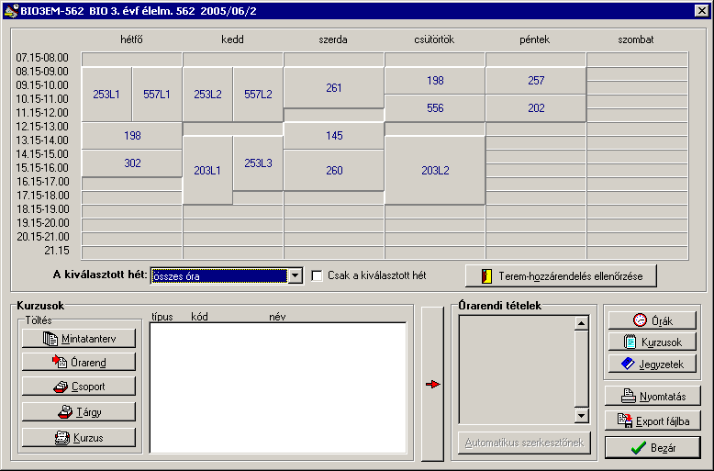

 | srsz | Név | KR | E | GY | L | Oktató | Idő | Terem
16 | 145 | Jogi ismeretek mérnökhallgatóknak I  BMEGT551704 | 2 | 2 | 0 | 0 | Bánkúti-Kleberg-Perecz | Sz 12-14 ea | K.A.51
16 | 198 | Idegen nyelv (3. évfolyam) | 0 | 0 | 4 | 0 |  | H 12-14 gy  Cs 8-10 gy
16 | 202 | Analitikai kémia II  BMEVEAAU303 | 2 | 2 | 0 | 0 | Horvai György Dr. | P 10-12 ea | Ch.C.14
16 | 203 | Analitikai kémia labor  BMEVEAAU304 | 5 | 0 | 0 | 5 | Sztatisz Janisz Dr.  Marthi Katalin Dr. | K 13-18 lab  Cs 13-18 lab | Ch.F.lab  Ch.F.lab
16 | 253 | Biokémia labor  BMEVEBEU302 | 4 | 0 | 0 | 4 | Merész Péter Dr.  Simonné Dr.Sarkadi Livia | H 8-12 lab  K 8-12 lab  K 13-17 lab | K.2.10  K.2.10  K.2.10
16 | 556 | Biomérnöki műveletek és folyamatok II.  BMEVEMKU304 | 2 | 2 | 0 | 0 | Sevella Béla Dr. | Cs 10-12 ea | Ch.C.14
16 | 557 | Biomérnöki műveletek labor I.  BMEVEMKU305 | 4 | 0 | 0 | 4 | Sevella Béla Dr. | H 8-12 lab  K 8-12 lab | Ch.2.MK  Ch.2.MK
16 | 563 | Bioipari elválasztási műveletek  BMEVEMKU402 | 4 | 3 | 0 | 0 | Pécs Miklós Dr. | H 14-17 ea | K.M.21
16 | 564 | Egészségügyi mikrobiológia  BMEVEMKU410 | 2 | 2 | 0 | 0 | Sveiczer Ákos Dr. | P 12-14 ea | K.A.61
16 | 911 | Vegyipari műveletek III.  BMEVEVMU326 | 3 | 2 | 1 | 0 | Sawinsky János Dr. | Sz 10-12 ea  H 10-12 gy +/#  P 8-10 gy +/# | K.M.21  E.7.5  E.7.3,5

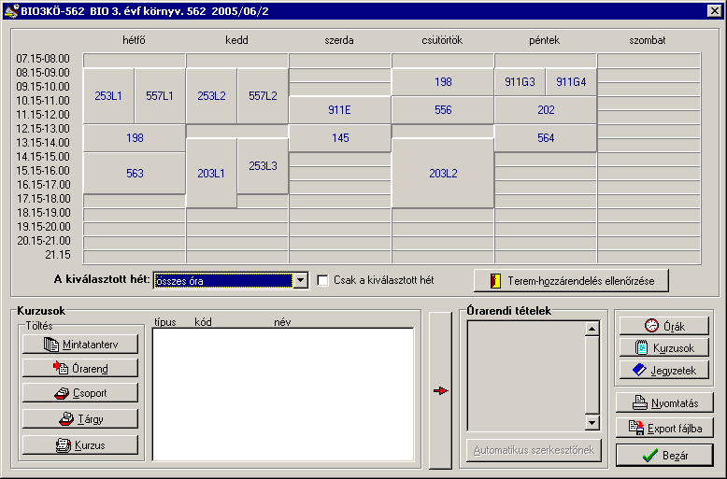

 | srsz | Név | KR | E | GY | L | Oktató | Idő | Terem
17 | 108 | Ökológikus építészet  BMEEPEG6VK2 | 3 | 2 | 0 | 0 | Kontra Jenő Dr. | K 12-14 ea | K.A.61
17 | 143 | Környezeti jog  BMEGT421543 | 3 | 2 | 0 | 0 | Bánkúti-Kleberg | H 17-19 ea | K.A.61
17 | 157 | Környezeti hatásvizsgálat és auditálás  BMEKOVJ9959 | 3 | 2 | 0 | 0 | Kovács Endre Dr. | Cs 14-16 ea | K.1.33
17 | 195 | Zaj-, rezgésvédelem, elektrom., körny.  BMEVINF0158 | 3 | 2 | 0 | 0 | Szedenik Norbert Dr. | K 8-10 ea | K.2.12
17 | 198 | Idegen nyelv (3. évfolyam) | 0 | 0 | 4 | 0 |  | H 12-14 gy  Cs 8-10 gy
17 | 213 | Környezetvédelmi analitika I.  BMEVEAA1698 | 3 | 2 | 0 | 0 | Fekete Jenő Dr. | K 10-12 ea | K.2.12
17 | 466 | Természetvédelem  BMEVEKT1696 | 2 | 2 | 0 | 0 | Vajna Tamásné Dr | Cs 10-12 ea | K.M.21
17 | 801 | Hulladékgazdálkodás és veszélyes hulladékok II.  BMEVEVF1695 | 3 | 2 | 0 | 0 | Miháltz Pál Dr. | Cs 12-14 ea | K.A.61
17 | 802 | Szennyviztechnológia  BMEVEVF1697 | 3 | 2 | 0 | 0 | Miháltz Pál Dr. | H 14-16 ea | K.M.65

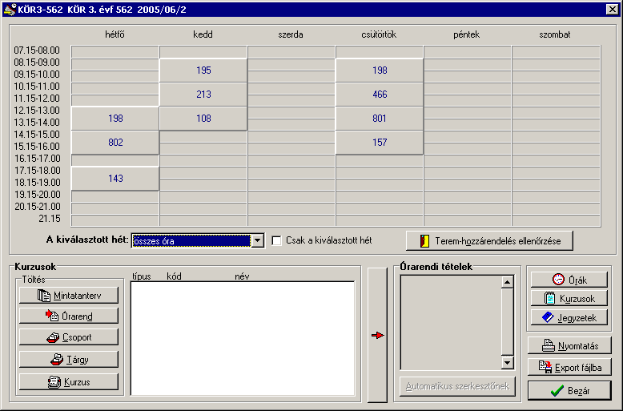

 | srsz | Név | KR | E | GY | L | Oktató | Idő | Terem
18 | 121 | Menedzsment és vállalkozásgazdaságtan  BMEGT201522 | 2 | 2 | 0 | 0 | Szabó Gábor Csaba Dr.  Erdei János | H 15-17 ea | K.A.61
18 | 201 | Analitikai kémia I  BMEVEAAU302 | 4 | 3 | 0 | 0 | Pokol György Dr.  Koczka Béla Dr. | Sz 8-10 ea  Cs 8-10 ea # | Ch.C.14  Ch.C.14
18 | 202 | Analitikai kémia II  BMEVEAAU303 | 2 | 2 | 0 | 0 | Horvai György Dr. | P 10-12 ea | Ch.C.14
18 | 203 | Analitikai kémia labor  BMEVEAAU304 | 5 | 0 | 0 | 5 | Sztatisz Janisz Dr.  Marthi Katalin Dr. | K 13-18 lab  Cs 13-18 lab | Ch.F.lab  Ch.F.lab
18 | 357 | Kémiai anyagszerkezettan  BMEVEFKU310 | 4 | 3 | 0 | 0 | Grofcsik András Dr.  Kubinyi Miklós Dr. | csak vizsga
18 | 402 | Számítástechnika III.  BMEVEKIU305 | 2 | 0 | 0 | 2 | Bárkai János Dr.  Kollár Gáborné Dr.  Meszéna Zsolt Dr.  Török János | P 12-14 gy  Cs 14-16 gy  H 8-10 gy  K 12-14 gy | F2.1.1  Ch.gépterem  Ch.gépterem  Ch.gépterem
18 | 501 | Műanyagok  BMEVEMGU314 | 2 | 2 | 0 | 0 | Pukánszky Béla Dr. | Sz 8-10 ea | V2.530
18 | 555 | Biomérnöki műveletek és folyamatok I.  BMEVEMKU303 | 4 | 3 | 0 | 0 | Sevella Béla Dr. | csak vizsga
18 | 561 | Általános genetika  BMEVEMKU328 | 5 | 4 | 0 | 0 | Holczinger András Dr.  Mohay Jolán Dr. | csak vizsga
18 | 655 | Szerves kémia III.  BMEVESKU205 | 2 | 2 | 0 | 0 | Poppe László Dr. | csak vizsga
18 | 752 | Vegyipari technológiák  BMEVESTU322 | 4 | 3 | 0 | 0 | Keglevich György Dr.  Bakó Péter Dr. | Cs 14-17 ea | F2.M.12
18 | 763 | Biztonságtechnika  BMEVEST1690 | 2 | 2 | 0 | 0 | Farkas László Dr. | csak vizsga
18 | 901 | Minőségmenedzsment  BMEVEVMU114 | 4 | 3 | 0 | 0 | Kemény Sándor Dr.  Topár József Dr. | csak vizsga
18 | 909 | Vegyipari műveletek II.  BMEVEVMU323 | 3 | 2 | 1 | 0 | Havas Géza Dr. | csak vizsga
18 | 925 | Környezeti eljárástan  BMEVEVM1693 | 4 | 2 | 1 | 3 | Havas Géza Dr. | csak vizsga

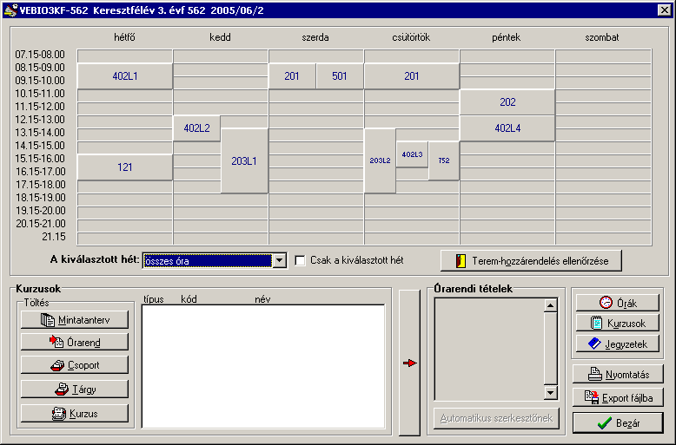

 | srsz | Név | KR | E | GY | L | Oktató | Idő | Terem
19 | 199 | Idegen nyelv (4. évfolyam) | 0 | 0 | 4 | 0 |  | H 12-14 gy  Cs 8-10 gy
19 | 204 | Bioanalitika és metabolitvizsgálat  BMEVEAAU405 | 2 | 2 | 0 | 0 | Baloghné Nemes Katalin  Klebovics Imre Dr. | P 8-10 ea | Ch.306
19 | 210 | Témalabor AA + tervezési feladat I  BMEVEAAU555 | 6 | 0 | 0 | 6 | Bezur László Dr. | K 8-14 lab | Ch.F.AA
19 | 211 | Termelési gyakorlat AA (anal.szakirány)  BMEVEAAU666 | 0 | 0 | 0 | 0 | Kőmives József Dr. | 2006 nyár
19 | 217 | Szilárdtestkémia  BMEVEAAU417 | 3 | 2 | 1 | 0 | Pokol György Dr.  Madarász János Dr. | P 10-13 ea | E.7.3
19 | 360 | Lézerspektroszkópia  BMEVEFKU414 | 2 | 2 | 0 | 0 | Grofcsik András Dr.  Kubinyi Miklós Dr. | P 10-12 ea | Ch.301
19 | 403 | Kemometria  BMEVEKIU401 | 2 | 2 | 0 | 0 | Horvai György Dr. | Cs 10-12 ea | Ch.306
19 | 558 | Biotechnológia  BMEVEMKU308 | 3 | 2 | 0 | 1 | Gruiz Katalin Dr. | Sz 12-14 ea  H 14-18 lab | K.M.21  Ch.2.MK
19 | 610 | Szervetlen kémia II  BMEVESEU208 | 2 | 2 | 0 | 0 | Pasinszki Tibor Dr. | K 14-16 ea | Ch.307
19 | 753 | Gyógyszerek  BMEVESTU404 | 2 | 2 | 0 | 0 | Faigl Ferenc Dr.  Szeghy Lajos Dr. | Cs 13-15 ea | Ch.301
19 | 904 | Folyamatirányítás  BMEVEVMU307 | 4 | 3 | 0 | 0 | Borus Andor Dr. | Sz 14-17 ea | K.M.21

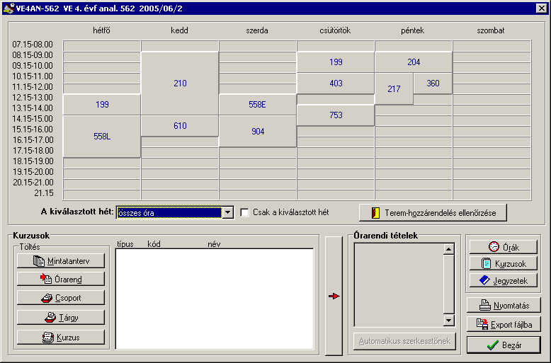

 | srsz | Név | KR | E | GY | L | Oktató | Idő | Terem
20 | 199 | Idegen nyelv (4. évfolyam) | 0 | 0 | 4 | 0 |  | H 12-14 gy  Cs 8-10 gy
20 | 359 | Kémiai anyagszerkezettan labor  BMEVEFKU411 | 3 | 0 | 0 | 3 | Grofcsik András Dr. | K 13-16 lab  Cs 10-13 lab | F1.M.FK  F1.M.FK
20 | 458 | Modellezés és szimuláció  BMEVEKTU409 | 3 | 2 | 1 | 0 | Tátrai Ferenc Dr. | Sz 8-11 ea | D.525
20 | 460 | Vegyipari termelésirányítás II.  BMEVEKTU414 | 3 | 2 | 0 | 1 | Galina Ferenc  Széchy Gáborné Dr. | P 11-14 ea | D.526
20 | 462 | Témalabor KT (ált.vegyip.szakirány)  BMEVEKTU555 | 6 | 0 | 0 | 6 | Széchy Gábor Dr. | K 8-14 lab | F2.1.1
20 | 463 | Termelési gyakorlat KT (ált.vegyip.szakirány)  BMEVEKTU666 | 0 | 0 | 0 | 0 | Széchy Gábor Dr. | 2006 nyár
20 | 558 | Biotechnológia  BMEVEMKU308 | 3 | 2 | 0 | 1 | Gruiz Katalin Dr. | Sz 12-14 ea  H 14-18 lab | K.M.21  Ch.2.MK
20 | 610 | Szervetlen kémia II  BMEVESEU208 | 2 | 2 | 0 | 0 | Pasinszki Tibor Dr. | K 14-16 ea | Ch.307
20 | 753 | Gyógyszerek  BMEVESTU404 | 2 | 2 | 0 | 0 | Faigl Ferenc Dr.  Szeghy Lajos Dr. | Cs 13-15 ea | Ch.301
20 | 904 | Folyamatirányítás  BMEVEVMU307 | 4 | 3 | 0 | 0 | Borus Andor Dr. | Sz 14-17 ea | K.M.21
20 | 918 | Vegyipari optimalizálás  BMEVEVMU415 | 3 | 2 | 1 | 0 | Lelkes Zoltán Dr. | P 8-11 ea | D.525
20 | 919 | Számítógépes folyamatirányítás II.  BMEVEVMU417 | 3 | 2 | 1 | 0 | Koczka Katalin Zsuzsanna | P 11-14 ea | D.525

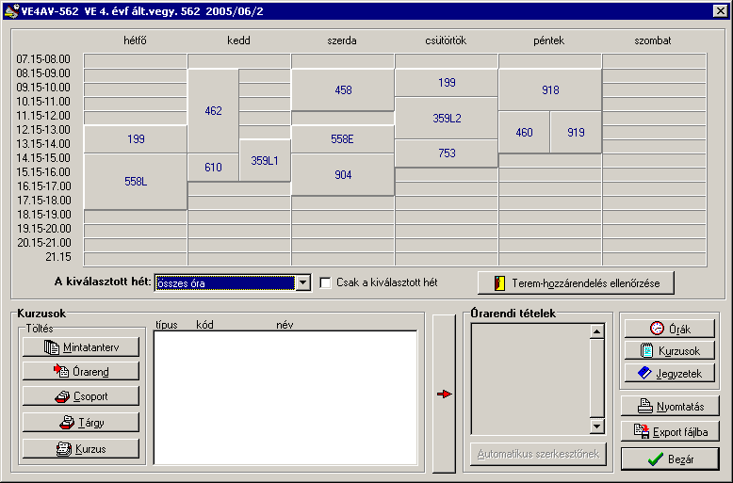

 | srsz | Név | KR | E | GY | L | Oktató | Idő | Terem
21 | 199 | Idegen nyelv (4. évfolyam) | 0 | 0 | 4 | 0 |  | H 12-14 gy  Cs 8-10 gy
21 | 404 | Molekulamodellezés  BMEVEKIU402 | 2 | 2 | 0 | 0 | Keserű György Dr.  Kolossvary Istvan Dr. | K 15-17 ea | Ch.306
21 | 558 | Biotechnológia  BMEVEMKU308 | 3 | 2 | 0 | 1 | Gruiz Katalin Dr. | Sz 12-14 ea  H 14-18 lab | K.M.21  Ch.2.MK
21 | 659 | Modern szintézismódszerek  BMEVESKU402 | 2 | 2 | 0 | 0 | Nyitrai József Dr. | Cs 10-12 ea | Ch.307
21 | 660 | Természetes szerves anyagok  BMEVESKU408 | 2 | 2 | 0 | 0 | Szántay Csaba Dr. | Cs 12-14 ea | Ch.307
21 | 754 | Gyógyszerhatástani ismeretek  BMEVESTU405 | 2 | 2 | 0 | 0 | Kádas István Dr. | Cs 14-16 ea | Ch.302
21 | 755 | Gyógyszeripari technológia  BMEVESTU407 | 4 | 3 | 0 | 0 | Fogassy Elemér Dr.  Hell Zoltán Dr. | K 8-11 ea | F2.M.12
21 | 756 | Növényvédőszerek kémiája és technológiája  BMEVESTU414 | 2 | 2 | 0 | 0 | Petneházy Imre Dr.  Keglevich György Dr. | Sz 8-10 ea | F2.M.12
21 | 757 | Poláris fémorganikus vegyületek  BMEVESTU415 | 2 | 2 | 0 | 0 | Faigl Ferenc Dr. | K 15-17 ea | F2.M.12
21 | 760 | Gyógyszerkészítmények formálása  BMEVESTU424 | 3 | 2 | 0 | 1 | Marosi György Dr. | Sz 10-12 ea  K 11-15 lab | F2.M.12  F3.alagsor
21 | 761 | Témalabor ST (gyógysz.szakirány)  BMEVESTU555 | 6 | 0 | 0 | 6 | Faigl Ferenc Dr. | P 8-14 lab | F2.M.ST
21 | 762 | Termelési gyakorlat ST (gyógysz.szakirány)  BMEVESTU666 | 0 | 0 | 0 | 0 | Hell Zoltán Dr. | 2006 nyár
21 | 904 | Folyamatirányítás  BMEVEVMU307 | 4 | 3 | 0 | 0 | Borus Andor Dr. | Sz 14-17 ea | K.M.21

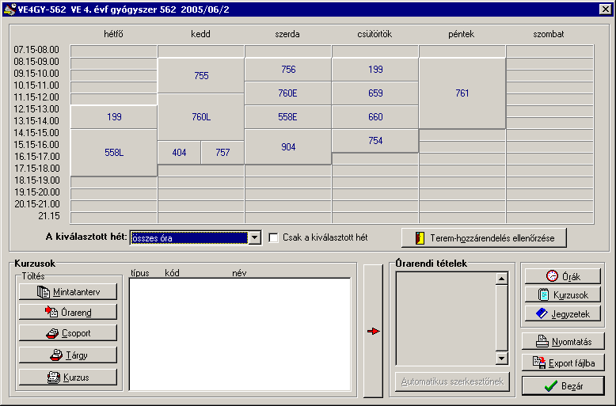

 | srsz | Név | KR | E | GY | L | Oktató | Idő | Terem
22 | 199 | Idegen nyelv (4. évfolyam) | 0 | 0 | 4 | 0 |  | H 12-14 gy  Cs 8-10 gy
22 | 359 | Kémiai anyagszerkezettan labor  BMEVEFKU411 | 3 | 0 | 0 | 3 | Grofcsik András Dr. | K 13-16 lab  Cs 10-13 lab | F1.M.FK  F1.M.FK
22 | 361 | Nem konvencionális anyagok  BMEVEFKU415 | 3 | 2 | 0 | 1 | Zrinyi Miklós Dr. | K 8-11 ea | H.F.2
22 | 456 | Elektrokémia és korrózióvédelem  BMEVEKTU402 | 3 | 2 | 0 | 1 | Kálmán Erika Dr. | Sz 8-11 ea | D.526
22 | 504 | Csomagolástechnika  BMEVEMGU405 | 3 | 2 | 0 | 1 | Marosi György Dr. | Cs 10-13 ea | F2.M.12
22 | 505 | Feldolgzó gépek és szerszámok  BMEVEMGU406 | 3 | 2 | 0 | 1 | Oláh | K 8-11 ea | H.101
22 | 507 | Műanyagok alkalmazása  BMEVEMGU415 | 2 | 2 | 0 | 0 | Bódiné Fekete Erika Dr. | K 11-13 ea | H.F.2
22 | 509 | Műanyagok feldolgozása labor  BMEVEMGU418 | 5 | 0 | 0 | 5 | Pozsgay András György Dr. | Sz 7-12 lab  P 8-13 lab | H.F.4  H.F.4
22 | 511 | Textilkémiai labor  BMEVEMGU425 | 4 | 0 | 0 | 4 | Csiszár Emilia Dr. | P 8-12 lab | H.6.6
22 | 512 | Textilkémiai technológia I.  BMEVEMGU426 | 4 | 3 | 0 | 0 | Csiszár Emilia Dr. | Sz 8-11 ea | H.F.2
22 | 515 | Témalabor MG  BMEVEMGU555 | 6 | 0 | 0 | 6 |  | tanszékkel megbeszélve | tanszék
22 | 516 | Termelési gyakorlat MG  BMEVEMGU666 | 0 | 0 | 0 | 0 |  | 2006 nyár
22 | 558 | Biotechnológia  BMEVEMKU308 | 3 | 2 | 0 | 1 | Gruiz Katalin Dr. | Sz 12-14 ea  H 14-18 lab | K.M.21  Ch.2.MK
22 | 753 | Gyógyszerek  BMEVESTU404 | 2 | 2 | 0 | 0 | Faigl Ferenc Dr.  Szeghy Lajos Dr. | Cs 13-15 ea | Ch.301
22 | 759 | Szinezéselmélet  BMEVESTU421 | 4 | 3 | 0 | 0 | Víg András Dr. | H 8-11 ea | F2.M.11
22 | 904 | Folyamatirányítás  BMEVEVMU307 | 4 | 3 | 0 | 0 | Borus Andor Dr. | Sz 14-17 ea | K.M.21

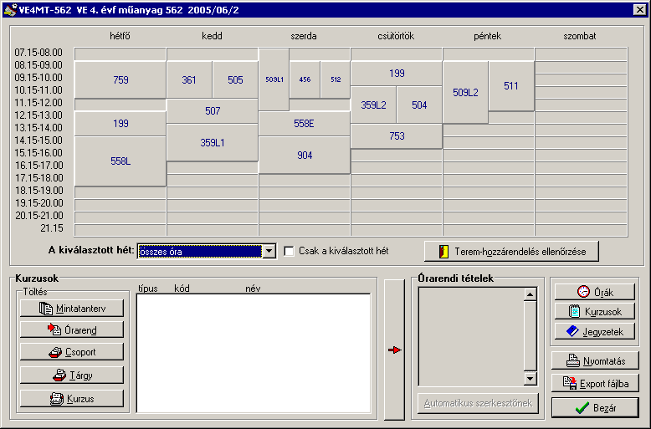

 | srsz | Név | KR | E | GY | L | Oktató | Idő | Terem
23 | 199 | Idegen nyelv (4. évfolyam) | 0 | 0 | 4 | 0 |  | H 12-14 gy  Cs 8-10 gy
23 | 259 | Élelmiszeripari technológia I.  BMEVEBEU412 | 2 | 2 | 0 | 0 | Varga János Dr. | K 13-15 ea | Ch.301
23 | 459 | Radiokémia  BMEVEKTU410 | 2 | 1 | 0 | 1 | Pátzay György Dr. | H 10-12 ea | K.A.60
23 | 568 | Géntechnikák  BMEVEMKU417 | 2 | 2 | 0 | 0 | Gruiz Katalin Dr. | K 8-10 ea | K.M.21
23 | 569 | Géntechnikák labor  BMEVEMKU418 | 2 | 0 | 0 | 2 | Gruiz Katalin Dr. | Cs 10-14 lab 1-7.hét  Cs 10-14 lab 8-14.h. | Ch.2.Mk  Ch.2.MK
23 | 573 | Termelési gyakorlat MK (egészsv. és alk.biotechn.szakirány)  BMEVEMKU666 |  | 0 | 0 | 0 | Pécs Miklós Dr.  Sevella Béla Dr. | 2006 nyár
23 | 751 | Biztonságtechnika  BMEVESTU103 | 2 | 2 | 0 | 0 | Farkas László Dr. | H 8-10 ea | F:E
23 | 904 | Folyamatirányítás  BMEVEVMU307 | 4 | 3 | 0 | 0 | Borus Andor Dr. | Sz 14-17 ea | K.M.21
23 | 913 | A környezetvédelem alapjai  BMEVEVMU401 | 4 | 3 | 0 | 0 | Miháltz Pál Dr. | K 10-13 ea | K.M.21

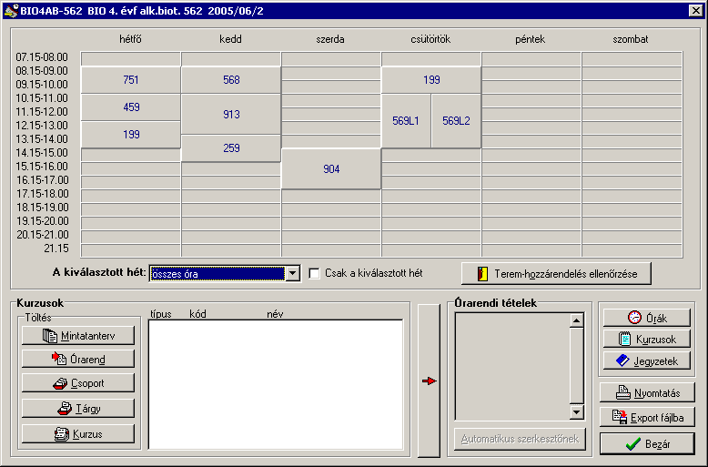

 | srsz | Név | KR | E | GY | L | Oktató | Idő | Terem
24 | 199 | Idegen nyelv (4. évfolyam) | 0 | 0 | 4 | 0 |  | H 12-14 gy  Cs 8-10 gy
24 | 459 | Radiokémia  BMEVEKTU410 | 2 | 1 | 0 | 1 | Pátzay György Dr. | H 10-12 ea | K.A.60
24 | 573 | Termelési gyakorlat MK (egészsv. és alk.biotechn.szakirány)  BMEVEMKU666 |  | 0 | 0 | 0 | Pécs Miklós Dr.  Sevella Béla Dr. | 2006 nyár
24 | 703 | Kórélettan  BMEVESO4208 | 5 | 4 | 0 | 0 | Tornoci László | Sz 8-12 ea | SOTE
24 | 704 | Klinikai kémia I.  BMEVESO4621 | 5 | 3 | 0 | 1 | Simon György Dr.  Szarka András Dr. | K 14-17 ea  labor kumulálva | SOTE
24 | 751 | Biztonságtechnika  BMEVESTU103 | 2 | 2 | 0 | 0 | Farkas László Dr. | H 8-10 ea | F:E
24 | 904 | Folyamatirányítás  BMEVEVMU307 | 4 | 3 | 0 | 0 | Borus Andor Dr. | Sz 14-17 ea | K.M.21
24 | 913 | A környezetvédelem alapjai  BMEVEVMU401 | 4 | 3 | 0 | 0 | Miháltz Pál Dr. | K 10-13 ea | K.M.21

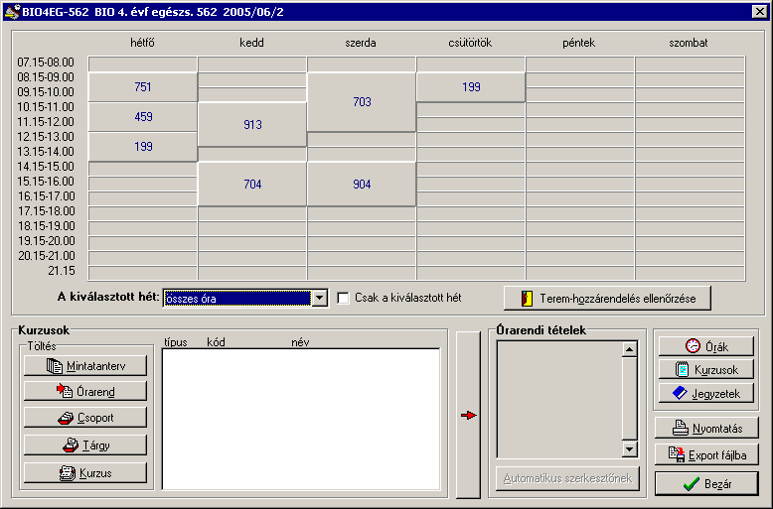

 | srsz | Név | KR | E | GY | L | Oktató | Idő | Terem
25 | 199 | Idegen nyelv (4. évfolyam) | 0 | 0 | 4 | 0 |  | H 12-14 gy  Cs 8-10 gy
25 | 258 | Élelmiszeranalitika II.  BMEVEBEU409 | 5 | 4 | 0 | 0 | Tömösközi Sándor Dr. | csak vizsga
25 | 264 | Minőségbiztosítás, élelmiszerbiztonság  BMEVEBEU427 | 5 | 4 | 0 | 0 | Tömösközi Sándor Dr. | Sz 8-12 ea | Ch.302
25 | 268 | Termelési gyakorlat BE (él.min.szakirány)  BMEVEBEU666 | 0 | 0 | 0 | 0 | Merész Péter Dr. | 2006 nyár
25 | 751 | Biztonságtechnika  BMEVESTU103 | 2 | 2 | 0 | 0 | Farkas László Dr. | H 8-10 ea | F:E
25 | 904 | Folyamatirányítás  BMEVEVMU307 | 4 | 3 | 0 | 0 | Borus Andor Dr. | Sz 14-17 ea | K.M.21
25 | 913 | A környezetvédelem alapjai  BMEVEVMU401 | 4 | 3 | 0 | 0 | Miháltz Pál Dr. | K 10-13 ea | K.M.21

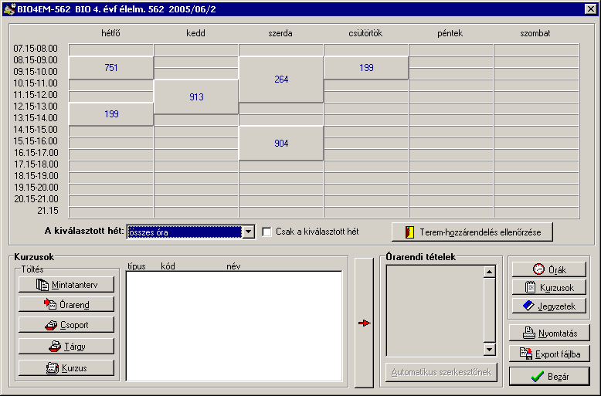

 | srsz | Név | KR | E | GY | L | Oktató | Idő | Terem
26 | 199 | Idegen nyelv (4. évfolyam) | 0 | 0 | 4 | 0 |  | H 12-14 gy  Cs 8-10 gy
26 | 205 | Környezetvédelmi analitika labor  BMEVEAAU410 | 5 | 0 | 0 | 5 | Fekete Jenő Dr. | K 13-18 lab | Ch.A.HPLC
26 | 302 | Növénytani alapismeretek  BMEVEEL3118 | 2 | 2 | 0 | 0 | Bognár János Dr. | H 14-16 ea | IE.220
26 | 459 | Radiokémia  BMEVEKTU410 | 2 | 1 | 0 | 1 | Pátzay György Dr. | H 10-12 ea | K.A.60
26 | 501 | Műanyagok  BMEVEMGU314 | 2 | 2 | 0 | 0 | Pukánszky Béla Dr. | Sz 8-10 ea | V2.530
26 | 562 | Alkalmazott biodegradáció  BMEVEMKU401 | 2 | 2 | 0 | 0 | Jobbágy Andrea Dr. | K 10-12 ea | Ch.302
26 | 568 | Géntechnikák  BMEVEMKU417 | 2 | 2 | 0 | 0 | Gruiz Katalin Dr. | K 8-10 ea | K.M.21
26 | 569 | Géntechnikák labor  BMEVEMKU418 | 2 | 0 | 0 | 2 | Gruiz Katalin Dr. | Cs 10-14 lab 1-7.hét  Cs 10-14 lab 8-14.h. | Ch.2.Mk  Ch.2.MK
26 | 751 | Biztonságtechnika  BMEVESTU103 | 2 | 2 | 0 | 0 | Farkas László Dr. | H 8-10 ea | F:E
26 | 904 | Folyamatirányítás  BMEVEVMU307 | 4 | 3 | 0 | 0 | Borus Andor Dr. | Sz 14-17 ea | K.M.21
26 | 914 | Biológiai víz- és szennyvízkezelés technológiája  BMEVEVMU403 | 4 | 3 | 0 | 0 | Miháltz Pál Dr. | Sz 10-13 ea | E.7.3
26 | 915 | Biológiai víz- és szennyvízkezelés technológiája labor  BMEVEVMU404 | 2 | 0 | 0 | 2 | Miháltz Pál Dr. | P 8-13 lab  8-14. hét | D.F.13
26 | 924 | Termelési gyakorlat VM (környv.szakirány)  BMEVEVMU666 | 0 | 0 | 0 | 0 | Csikor Zsolt Dr.  Pál Ferenc Dr. | 2006 nyár

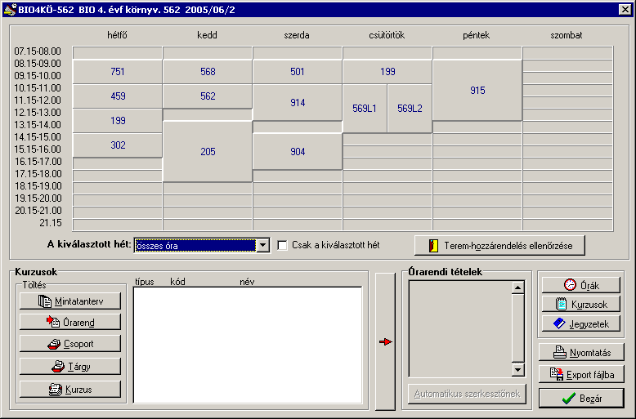

 | srsz | Név | KR | E | GY | L | Oktató | Idő | Terem
27 | 103 | Környezeti rendszerek modellezése II  BMEEOVKKM06 | 3 | 2 | 0 | 0 | Somlyódi László Dr. | K 8-10 ea | K.A.61
27 | 104 | Transzportfolyamatok II  BMEEOVKKM07 | 3 | 2 | 0 | 0 | Somlyódi László Dr. | Sz 12-14 ea | K.A.61
27 | 123 | Minőségbiztosítás  BMEGT201545 | 2 | 2 | 0 | 0 | Kövesi János Dr.  Topár József Dr.  Erdei János | Sz 16-18 ea | IB.0.28
27 | 141 | Komplex környezetgazdálkodási gyakorlat I  BMEGT421321 | 6 | 4 | 0 | 0 | Füle Miklós Dr. | K 13-17 ea | K.2.12
27 | 144 | Környezetmenedzsment II  BMEGT421565 | 3 | 2 | 0 | 0 | Kósi Kálmán Dr. | H 10-12 ea | K.2.12
27 | 199 | Idegen nyelv (4. évfolyam) | 0 | 0 | 4 | 0 |  | H 12-14 gy  Cs 8-10 gy
27 | 214 | Környezetvédelmi anal. labor  BMEVEAA1700 | 6 | 0 | 0 | 6 | Koczka Béla Dr.  Kőmives József Dr. | P 8-14 lab | Ch.F.lab

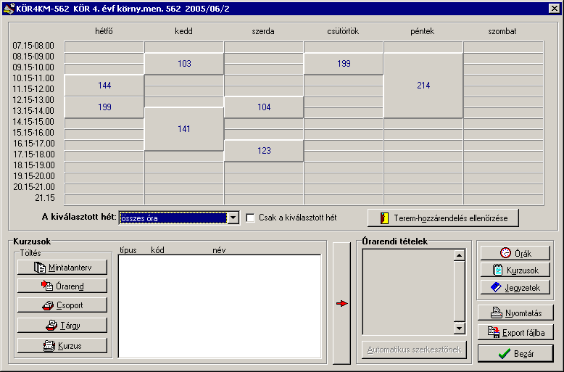

 | srsz | Név | KR | E | GY | L | Oktató | Idő | Terem
28 | 103 | Környezeti rendszerek modellezése II  BMEEOVKKM06 | 3 | 2 | 0 | 0 | Somlyódi László Dr. | K 8-10 ea | K.A.61
28 | 104 | Transzportfolyamatok II  BMEEOVKKM07 | 3 | 2 | 0 | 0 | Somlyódi László Dr. | Sz 12-14 ea | K.A.61
28 | 123 | Minőségbiztosítás  BMEGT201545 | 2 | 2 | 0 | 0 | Kövesi János Dr.  Topár József Dr.  Erdei János | Sz 16-18 ea | IB.0.28
28 | 144 | Környezetmenedzsment II  BMEGT421565 | 3 | 2 | 0 | 0 | Kósi Kálmán Dr. | H 10-12 ea | K.2.12
28 | 199 | Idegen nyelv (4. évfolyam) | 0 | 0 | 4 | 0 |  | H 12-14 gy  Cs 8-10 gy
28 | 214 | Környezetvédelmi anal. labor  BMEVEAA1700 | 6 | 0 | 0 | 6 | Koczka Béla Dr.  Kőmives József Dr. | P 8-14 lab | Ch.F.lab
28 | 467 | Szervetlen vegyip. szilikátipari és petrolkém.techn.  BMEVEKT2719 | 3 | 2 | 0 | 0 | Széchy Gábor Dr. | K 12-14 ea | Ch.302
28 | 574 | Környezetvédelmi biotechnológia  BMEVEMK2718 | 3 | 2 | 0 | 0 | Jobbágy Andrea Dr. | K 14-16 ea | Ch.302

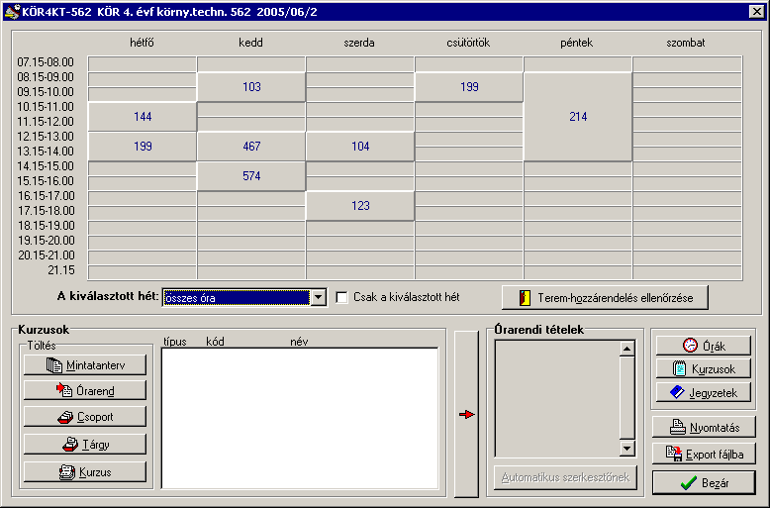

 | srsz | Név | KR | E | GY | L | Oktató | Idő | Terem
29 | 207 | Légszennyezôk analizise  BMEVEAAU412 | 2 | 2 | 0 | 0 | Balla József Dr. | K 8-10 ea | Ch.301
29 | 208 | Légszennyezôk analizise labor  BMEVEAAU413 | 2 | 0 | 0 | 2 | Balla József Dr. | Cs 15-17 lab | Ch.F.2
29 | 256 | Biofizika  BMEVEBEU401 | 2 | 2 | 0 | 0 | Boross László Dr. | P 8-10 ea | Ch.307
29 | 262 | Folyadékáramoltatásos analitika technika  BMEVEBEU422 | 4 | 2 | 0 | 2 | Tömösközi Sándor Dr. | Cs 14-18 ea | Ch.306
29 | 263 | Környezetkímélő élelm.technol.  BMEVEBEU425 | 2 | 2 | 0 | 0 | Nagy József  Salgó András Dr. | Cs 10-12 ea | Ch.301
29 | 265 | Szabványosítás, minőségtanusítás  BMEVEBEU428 | 2 | 2 | 0 | 0 | Salgó András Dr. | P 12-14 ea | Ch.306
29 | 266 | Mikrokomponensek analízise  BMEVEBEU431 | 3 | 2 | 1 | 0 | Örsi Ferenc Dr. | P 10-13 ea | K.2.11
29 | 303 | Immunológia labor  BMEVEEL3154 | 2 | 0 | 0 | 2 | László Glória Dr.  Bajtay Zsuzsa Dr. | Április 19-21 | ELTE  DT-5-104
29 | 304 | Populációbiológia  BMEVEEL4170 | 2 | 2 | 0 | 0 | Hahn István  Pásztor Erzsébet Dr. | H 16-18 ea | ELTE  DT-5-501
29 | 566 | Enzimkinetika  BMEVEMKU413 | 2 | 2 | 0 | 0 | László Elemér Dr. | Sz 12-14 ea | K.2.12
29 | 567 | Génbankok  BMEVEMKU416 | 2 | 2 | 0 | 0 | Szakács György Dr. | P 10-12 ea | Ch.306
29 | 611 | Szervetlen kémia környezetvéd. vonatk.  BMEVESEU409 | 2 | 2 | 0 | 0 | Zsombok György Dr. | P 12-14 ea | Ch.301
29 | 702 | Közegészségtan-Járványtan  BMEVESO4189 | 2 | 2 | 0 | 0 | Lelkes Miklós Dr. | K 8-10 ea | SOTE

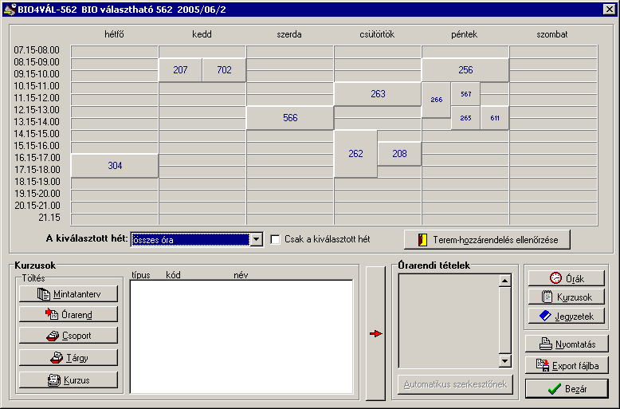

 | srsz | Név | KR | E | GY | L | Oktató | Idő | Terem
30 | 102 | Környezeti térinformatika  BMEEOFTKM09 | 3 | 2 | 0 | 0 | Winkler Gusztáv Dr. | Cs 16-18 ea | K.3.35
30 | 112 | Környezetbarát tüzeléstechnika  BMEGEKGKM01 | 3 | 2 | 0 | 0 | Peninger Antal Dr. | Sz 12-14 ea | E.7.1
30 | 138 | Technika, kultúra, környezet  BMEGT352003 | 3 | 2 | 0 | 0 | Németh József Dr. | P 10-12 ea | E.7.1
30 | 148 | Technológiai hatáselemzés  BMEGT441472 | 3 | 2 | 0 | 0 | Hronszky Imre Dr.  Molnár László Dr. | Sz 14-16 ea | K.A.60
30 | 156 | Közlekedési folyamatok környezetvédelmi optimatizálása  BMEKOKU9962 | 3 | 2 | 0 | 0 | Gilicze Éva Dr. | Sz 8-10 ea | E.7.1
30 | 194 | Környezetkímélő elektrotechnológiák  BMEVINF0005 | 3 | 2 | 0 | 0 | Koller László Dr. | Sz 8-10 ea | E.7.2
30 | 468 | Vízkémia és technológia  BMEVEKT3725 | 3 | 2 | 0 | 0 | Pátzay György Dr. | Sz 10-12 ea | Ch.301
30 | 764 | Korszerű csomagolástechnika  BMEVEST3724 | 3 | 2 | 0 | 0 | Marosi György Dr. | P 8-10 ea | F2.M.12
30 | 926 | Környezetbarát vegyipari folyamatok  BMEVEVM3720 | 3 | 2 | 0 | 0 | Szitkai Zsolt Dr. | Sz 14-16 ea | Ch.307

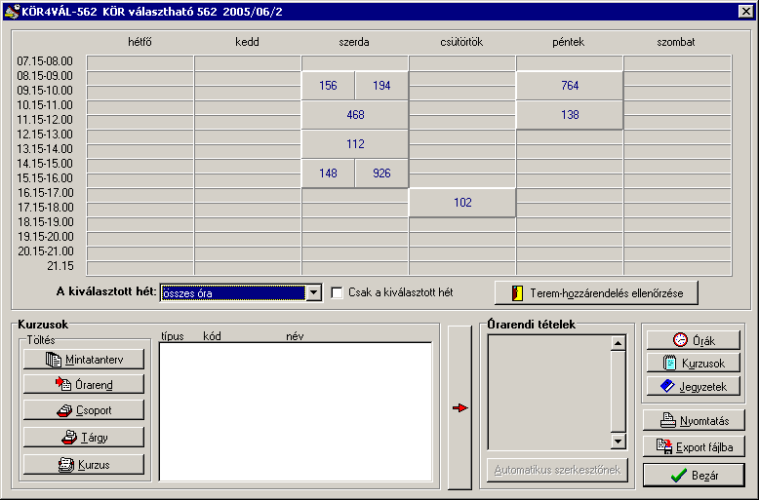

 | srsz | Név | KR | E | GY | L | Oktató | Idő | Terem
31 | 128 | Termelés- és technológiamenedzsment  BMEGT20VE01 | 5 | 4 | 0 | 0 | Koltai Tamás Dr.  Romhányi Gábor Dr. | Cs 15-19 ea | E.7.3
31 | 129 | Válalati gazdasági elemzések  BMEGT35VE02 | 5 | 4 | 0 | 0 | Andor György Dr.  Bóta Gábor | K 17-19 ea  Sz 17-19 ea | K.2.12  K.2.12
31 | 130 | Vállalati minőségügyi rendszerek és módszerek  BMEGT20VE03 | 4 | 2 | 2 | 0 | Kövesi János Dr.  Topár József Dr.  Erdei János | Cs 15-19 ea | K.A.61
31 | 406 | Számítástechnika 4.  BMEVEKIU607 | 2 | 0 | 0 | 2 | Meszéna Zsolt Dr. | P 14-16 lab | Ch.gépterem
31 | 612 | Kémiai és biológiai adatbankok az interneten  BMEVESEU612 | 2 | 1 | 0 | 1 | Csonka Gábor Dr. | Sz 17-19 ea | Ch.307
31 | 921 | Vegyipari és molekuláris modellek informatikai alapjai  BMEVEVMU630 | 3 | 2 | 0 | 1 | Rév Endre Dr.  Csonka Gábor Dr. | Cs 15-18 ea | Ch.307
31 | 922 | Környezetbarát technológiák a vegyiparban  BMEVEVMU631 | 3 | 3 | 0 | 0 | Simándi Béla Dr. | P 14-17 ea | K.2.12
31 | 923 | A minőségjavítás kvantitatív eszközei  BMEVEVMU632 | 2 | 2 | 0 | 0 | Kemény Sándor Dr. | Sz 17-19 ea | K.A.61

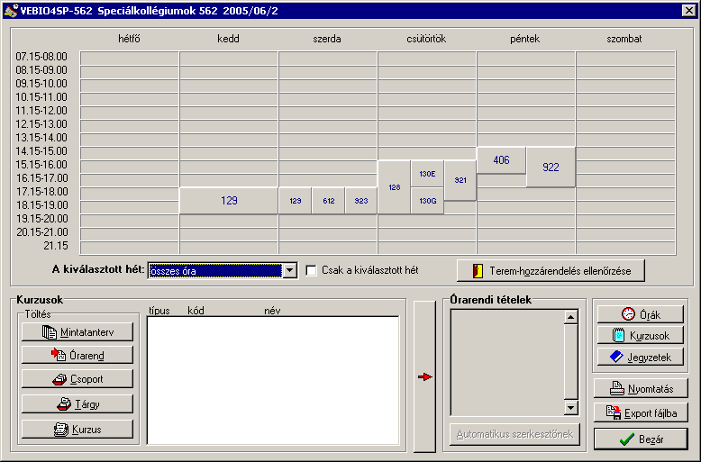

 | srsz | Név | KR | E | GY | L | Oktató | Idő | Terem
32 | 127 | Tárgyalástechnika a mérnöki menedzsmentben A2  BMEGT209429 | 2 | 2 | 0 | 0 | Körösi Mária Dr. | tanszékkel megbeszélve | tanszék
32 | 146 | Környezetmenedzsment  BMEGT421852 | 2 | 2 | 0 | 0 | Kósi Kálmán Dr. | Cs 14-16 ea | K.M.21
32 | 165 | Irreverzibilis termodinamika  BMETE141122 | 2 | 2 | 0 | 0 | Verhás József Dr. | H 13-15 ea | tanszék
32 | 173 | Transzportfolyamatok  BMETE142560 | 2 | 2 | 0 | 0 | Noszticzius Zoltán Dr.  Márkus Ferenc Dr. | Cs 8-10 ea | F3.M.01
32 | 267 | Biomérnöki témalabor  BMEVEBEU555 | 6 | 0 | 0 | 6 | Salgó András Dr. | tanszékkel megbeszélve | tanszék
32 | 269 | Humánetológia  BMEVEBEA001 | 2 | 2 | 0 | 0 | Csányi Vilmos Dr. | H 17-19 ea | Ch.C.14
32 | 362 | Fotokémia és fotobiológia  BMEVEFKU517 | 2 | 2 | 0 | 0 | Grofcsik András Dr.  Vidóczy Tamás Dr. | K 17-19 ea | Ch.301
32 | 363 | Rezgési spektroszkópia  BMEVEFKU518 | 5 | 4 | 0 | 0 | Billes Ferenc Dr. | Sz 8-10 ea  P 8-10 ea | Ch.301  Ch.301
32 | 407 | Felhasználói szoftverek és numerikus módszerek  BMEVEKI5708 | 2 | 2 | 0 | 0 | Meszéna Zsolt Dr. | Cs 10-12 ea | Ch.302
32 | 461 | Homogén katalízis  BMEVEKTU515 | 2 | 2 | 0 | 0 | Tungler Antal Dr. | Sz 17-19 ea | Ch.301
32 | 571 | Humán virológia  BMEVEMKU530 | 2 | 2 | 0 | 0 | Takács Mária Dr. | K 17-19 ea | Ch.302
32 | 572 | Biomérnöki témalabor MK  BMEVEMKU555 | 6 | 0 | 0 | 6 | Sevella Béla Dr. | tanszékkel megbeszélve | tanszék
32 | 661 | NMR Spektroszkópia és alk. a szerves kémiában II.  BMEVESKU512 | 2 | 2 | 0 | 0 | Kolonits Pál Dr. | K 17-19 ea | Ch.C.14
32 | 920 | Biomérnöki témalabor  BMEVEVMU555 | 6 | 0 | 0 | 6 | Miháltz Pál Dr. | tanszékkel megbeszélve | tanszék

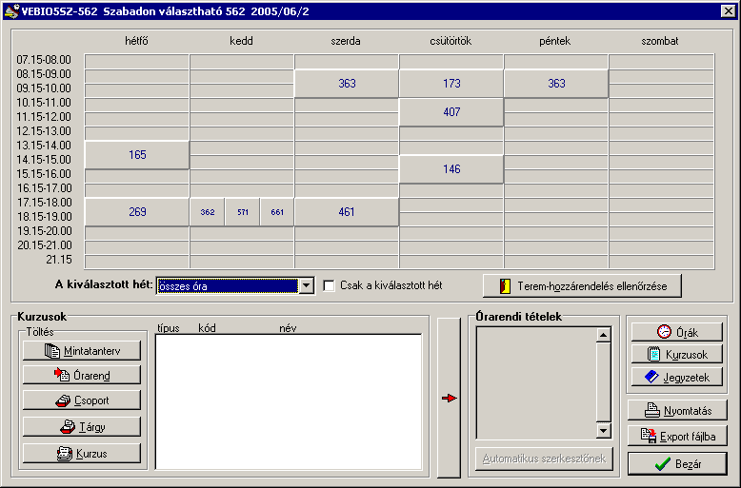

 | srsz | Név | KR | E | GY | L | Oktató | Idő | Terem
33 |  | Diplomamunka | 30 | 0 | 0 | 30
33 |  | Diplomamunka | 30 | 0 | 0 | 27
33 |  | Diplomamunka II | 27 | 0 | 0 | 27

 | srsz | Név | KR | E | GY | L | Oktató | Idő | Terem
34 | 188 | Matematika szigorlat (VE)  BMETE927258 | 0 | 0 | 0 | 0 | Petz Dénes Dr.  Lángné Lázi Márta Dr. | szigorlat
34 | 252 | Biokémia B szigorlat  BMEVEBEU300 | 0 | 0 | 0 | 0 | Simonné Dr.Sarkadi Livia  Hazai László Dr. | szigorlat
34 | 351 | Fizikai kémia szigorlat  BMEVEFKU300 | 0 | 0 | 0 | 0 | Zrinyi Miklós Dr.  Grofcsik András Dr. | szigorlat
34 | 367 | Fizikai kémiai szigorlat vegyészmérnök  BMEVEFK7500 | 0 | 0 | 0 | 0 | Kubinyi Miklós Dr.  Grofcsik András Dr. | szigorlat
34 | 368 | Fizikai kémiai szigorlat biomérnököknek  BMEVEFK7501 | 0 | 0 | 0 | 0 | Zrinyi Miklós Dr.  Hórvölgyi Zoltán Dr.  Grofcsik András Dr. | szigorlat
34 | 455 | Környezetkémia és -technológia  BMEVEKTU306 | 4 | 3 | 0 | 0 | Bajnóczy Gábor Dr.  Pálmai György Dr. | csak vizsga
34 | 471 | Kémiai technológiák szigorlat  BMEVEKT7713 | 0 | 0 | 0 | 0 | Széchy Gábor Dr.  Keglevich György Dr.  Bajnóczy Gábor Dr. | szigorlat
34 | 554 | Mikrobiológia szigorlat  BMEVEMKU300 |  | 0 | 0 | 0 | Novák Béla Dr.  Sveiczer Ákos Dr. | szigorlat
34 | 565 | Élelmiszeripari mikrobiológia labor  BMEVEMKU412 | 2 | 0 | 0 | 2 | Suhajda Ágnes Dr. | csak pótlás
34 | 570 | Ipari mikrobiológia labor  BMEVEMKU421 | 2 | 0 | 0 | 2 | Szakács György Dr. | csak pótlás
34 | 658 | Szerves kémia szigorlat  BMEVESKU300 |  | 0 | 0 | 0 | Szántay Csaba Dr.  Novák Lajos Dr.  Nyitrai József Dr. | szigorlat
34 | 665 | Szerves kémia szigorlat  BMEVESK7502 | 0 | 0 | 0 | 0 | Szántay Csaba Dr.  Novák Lajos Dr.  Nyitrai József Dr. | szigorlat
34 | 903 | Vegyipari műveletek szigorlat  BMEVEVMU300 | 0 | 0 | 0 | 0 | Simándi Béla Dr. | szigorlat

 | srsz | Név | KR | E | GY | L | Oktató | Idő | Terem
35 | 124 | A mérnök menedzsment alapjai  BMEGT204577 | 2 | 2 | 0 | 0 | Szabó Gábor Csaba Dr.  Nagy Jenő Bence | tanszékkel megbeszélve | tanszék
35 | 125 | Általános vegyipari témalabor  BMEGT204911 | 6 | 0 | 0 | 6 | Szabó Gábor Csaba Dr. | tanszékkel megbeszélve | tanszék
35 | 126 | Általános vegyipari tervezési feladat  BMEGT205106 | 6 | 0 | 0 | 6 | Szabó Gábor Csaba Dr. | tanszékkel megbeszélve | tanszék
35 | 168 | Fizika I  BMETE141554 | 4 | 3 | 0 | 0 | Noszticzius Zoltán Dr. | csak vizsga
35 | 169 | Fizika II  BMETE141555 | 2 | 2 | 0 | 0 | Verhás József Dr. | csak vizsga
35 | 216 | Anal. term.gyak. önálló feladat  BMEVEAA4444 | 3 | 0 | 0 | 0 | Komives Jozsef Dr. | 2006 nyár
35 | 366 | A kémiai gondolkodás története  BMEVEFK3388 | 2 | 2 | 0 | 0 | Nyikos Lajos Dr | K 16-18 ea | K.M.21
35 | 469 | Ipari vízkezelés  BMEVEKT4293 | 5 | 3 | 0 | 1 | Weiserné dr. Dudás Éva  Kálmán Erika Dr. | K 12-15 ea  labor 1 hét kumulálva | Ch.306
35 | 470 | Általános vegyipari term.gyak. önnálló feladat  BMEVEKT4443 | 3 | 0 | 0 | 0 | Széchy Gábor Dr. | 2006 nyár
35 | 517 | Minőségirányitás és ellenőrzés a textiliparban  BMEVEMG4643 | 4 | 3 | 0 | 0 | Pataki Pál Dr. | P 8-11 ea | H.F.2
35 | 575 | Szövettenyésztés  BMEVEMK4191 | 2 | 2 | 0 | 0 | Nyeste László Dr. | csak vizsga
35 | 662 | Szerves kémia I.  BMEVESK1025 | 4 | 3 | 0 | 0 | Nagy József Dr. | csak vizsga
35 | 664 | Szerves kémia III.  BMEVESK3030 | 5 | 3 | 1 | 0 | Poppe László Dr. | csak vizsga
35 | 666 | Szerves kémia II  BMEVESK1027 | 2 | 2 | 0 | 0 | Huszthy Péter Dr. | csak vizsga
35 | 803 | A környezetvédelem alapjai  BMEVEVF3100 | 4 | 3 | 0 | 0 | Miháltz Pál Dr. | csak vizsga
35 | 804 | Biológiai víz- és szennyvízkezelés technológiája  BMEVEVF4207 | 4 | 2 | 0 | 2 | Miháltz Pál Dr. | csak vizsga
35 | 805 | Környezetvédő termelési gyakorlat  BMEVEVF4431 | 0 | 0 | 0 | 0 | Csikor Zsolt Dr.  Pál Ferenc Dr. | 2006 nyár
35 | 806 | Környezetvédő termelési gyakorlat önálló feladat  BMEVEVF4451 | 3 | 0 | 0 | 0 | Csikor Zsolt Dr.  Pál Ferenc Dr. | 2006 nyár
35 | 807 | Biomérnöki témalabor  BMEVEVF5628 | 6 | 0 | 0 | 6 | Miháltz Pál Dr. | tanszékkel megbeszélve | tanszék
35 | 851 | CAD-I.  BMEVEVG5137 | 2 | 0 | 2 | 0 | Szabó Mihály  Epacher Péter | P 8-10 gy  K 8-10 gy | Ch.gépterem  Ch.gépterem
35 | 852 | CAD-II.  BMEVEVG5142 | 2 | 2 | 0 | 0 | Angyal István Dr. | P 10-12 ea | Ch.gépterem
35 | 853 | Gépi megmunkálások  BMEVEVG5709 | 2 | 0 | 0 | 2 | Szabó Mihály | Cs 12-14 lab  Cs 14-16 lab | D.6.em  D.6.em

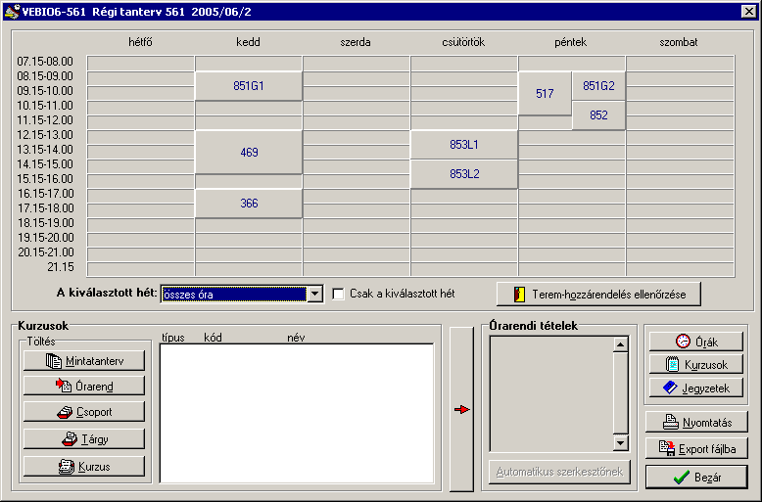

Kataszter 2005/06/2

srsz | Név | KR | E | GY | L | Oktató | Idő | Terem
366 | A kémiai gondolkodás története  BMEVEFK3388 | 2 | 2 | 0 | 0 | Nyikos Lajos Dr | K 16-18 ea | K.M.21
803 | A környezetvédelem alapjai  BMEVEVF3100 | 4 | 3 | 0 | 0 | Miháltz Pál Dr. | csak vizsga
913 | A környezetvédelem alapjai  BMEVEVMU401 | 4 | 3 | 0 | 0 | Miháltz Pál Dr. | K 10-13 ea | K.M.21
124 | A mérnök menedzsment alapjai  BMEGT204577 | 2 | 2 | 0 | 0 | Szabó Gábor Csaba Dr.  Nagy Jenő Bence | tanszékkel megbeszélve | tanszék
923 | A minőségjavítás kvantitatív eszközei  BMEVEVMU632 | 2 | 2 | 0 | 0 | Kemény Sándor Dr. | Sz 17-19 ea | K.A.61
562 | Alkalmazott biodegradáció  BMEVEMKU401 | 2 | 2 | 0 | 0 | Jobbágy Andrea Dr. | K 10-12 ea | Ch.302
561 | Általános genetika  BMEVEMKU328 | 5 | 4 | 0 | 0 | Holczinger András Dr.  Mohay Jolán Dr. | csak vizsga
603 | Általános kémia  BMEVESEA101 | 3 | 2 | 0 | 0 | Réffy József Dr. | K 8-10 ea | Ch.307
604 | Általános kémia gyakorlat  BMEVESEA102 | 2 | 0 | 2 | 0 | Mestyanek Ödön Dr. | H 15-17 gy | Ch.307
605 | Általános kémia labor  BMEVESEA103 | 4 | 0 | 0 | 4 | Wagner Ödön Dr. | Sz 15-19 lab | Ch.alagsor
125 | Általános vegyipari témalabor  BMEGT204911 | 6 | 0 | 0 | 6 | Szabó Gábor Csaba Dr. | tanszékkel megbeszélve | tanszék
470 | Általános vegyipari term.gyak. önnálló feladat  BMEVEKT4443 | 3 | 0 | 0 | 0 | Széchy Gábor Dr. | 2006 nyár
126 | Általános vegyipari tervezési feladat  BMEGT205106 | 6 | 0 | 0 | 6 | Szabó Gábor Csaba Dr. | tanszékkel megbeszélve | tanszék
216 | Anal. term.gyak. önálló feladat  BMEVEAA4444 | 3 | 0 | 0 | 0 | Komives Jozsef Dr. | 2006 nyár
215 | Analitikai kémia alapjai  BMEVEAA1731 | 4 | 3 | 0 | 0 | Koczka Béla Dr.  Pokol György Dr. | Sz 8-10 ea  Cs 8-10 ea # | Ch.C.14  Ch.C.14
201 | Analitikai kémia I  BMEVEAAU302 | 4 | 3 | 0 | 0 | Pokol György Dr.  Koczka Béla Dr. | Sz 8-10 ea  Cs 8-10 ea # | Ch.C.14  Ch.C.14
202 | Analitikai kémia II  BMEVEAAU303 | 2 | 2 | 0 | 0 | Horvai György Dr. | P 10-12 ea | Ch.C.14
203 | Analitikai kémia labor  BMEVEAAU304 | 5 | 0 | 0 | 5 | Sztatisz Janisz Dr.  Marthi Katalin Dr. | K 13-18 lab  Cs 13-18 lab | Ch.F.lab  Ch.F.lab
160 | Anyagtudományi vizsgálati módszerek  BMETE125800 | 5 | 2 | 0 | 4 | Deák Péter Dr. | K 8-10 ea  K 13-17 lab  Cs 13-17 lab  P 13-17 lab | E.7.1
204 | Bioanalitika és metabolitvizsgálat  BMEVEAAU405 | 2 | 2 | 0 | 0 | Baloghné Nemes Katalin  Klebovics Imre Dr. | P 8-10 ea | Ch.306
606 | Bioelemek kémiája  BMEVESEA204 | 2 | 2 | 0 | 0 | Nyulászi László Dr. | K 8-10 ea | Ch.C.14
607 | Bioelemek kémiája labor  BMEVESEA205 | 4 | 0 | 0 | 4 | Wagner Ödön Dr. | Cs 8-12 lab  H 15-19 lab emelt sz | Ch.alagsor  Ch.alagsor
256 | Biofizika  BMEVEBEU401 | 2 | 2 | 0 | 0 | Boross László Dr. | P 8-10 ea | Ch.307
563 | Bioipari elválasztási műveletek  BMEVEMKU402 | 4 | 3 | 0 | 0 | Pécs Miklós Dr. | H 14-17 ea | K.M.21
251 | Biokémia  BMEVEBEU203 | 2 | 2 | 0 | 0 | Szarka András Dr. | Sz 8-10 ea | K.2.12
252 | Biokémia B szigorlat  BMEVEBEU300 | 0 | 0 | 0 | 0 | Simonné Dr.Sarkadi Livia  Hazai László Dr. | szigorlat
254 | Biokémia I.  BMEVEBEU305 | 4 | 3 | 0 | 0 | Simonné Dr.Sarkadi Livia | csak vizsga
255 | Biokémia II.  BMEVEBEU306 | 2 | 2 | 0 | 0 | Simonné Dr.Sarkadi Livia | P 10-12 ea | K.A.61
253 | Biokémia labor  BMEVEBEU302 | 4 | 0 | 0 | 4 | Merész Péter Dr.  Simonné Dr.Sarkadi Livia | H 8-12 lab  K 8-12 lab  K 13-17 lab | K.2.10  K.2.10  K.2.10

551 | Biológia alapjai  BMEVEMKAKM1 | 2 | 2 | 0 | 0 | Pécs Miklós Dr. | csak vizsga
305 | Biológiai kísérleti módszerek  BMEVEEL4620 | 5 | 3 | 1 | 0 | Réz Gábor Dr. | Sz 8-12 ea | ELTE  DT-6-502
804 | Biológiai víz- és szennyvízkezelés technológiája  BMEVEVF4207 | 4 | 2 | 0 | 2 | Miháltz Pál Dr. | csak vizsga
914 | Biológiai víz- és szennyvízkezelés technológiája  BMEVEVMU403 | 4 | 3 | 0 | 0 | Miháltz Pál Dr. | Sz 10-13 ea | E.7.3
915 | Biológiai víz- és szennyvízkezelés technológiája labor  BMEVEVMU404 | 2 | 0 | 0 | 2 | Miháltz Pál Dr. | P 8-13 lab  8-14. hét | D.F.13
920 | Biomérnöki témalabor  BMEVEVMU555 | 6 | 0 | 0 | 6 | Miháltz Pál Dr. | tanszékkel megbeszélve | tanszék
555 | Biomérnöki műveletek és folyamatok I.  BMEVEMKU303 | 4 | 3 | 0 | 0 | Sevella Béla Dr. | csak vizsga
556 | Biomérnöki műveletek és folyamatok II.  BMEVEMKU304 | 2 | 2 | 0 | 0 | Sevella Béla Dr. | Cs 10-12 ea | Ch.C.14
557 | Biomérnöki műveletek labor I.  BMEVEMKU305 | 4 | 0 | 0 | 4 | Sevella Béla Dr. | H 8-12 lab  K 8-12 lab | Ch.2.MK  Ch.2.MK
267 | Biomérnöki témalabor  BMEVEBEU555 | 6 | 0 | 0 | 6 | Salgó András Dr. | tanszékkel megbeszélve | tanszék
807 | Biomérnöki témalabor  BMEVEVF5628 | 6 | 0 | 0 | 6 | Miháltz Pál Dr. | tanszékkel megbeszélve | tanszék
572 | Biomérnöki témalabor MK  BMEVEMKU555 | 6 | 0 | 0 | 6 | Sevella Béla Dr. | tanszékkel megbeszélve | tanszék
902 | Biometria  BMEVEVMU205 | 4 | 2 | 2 | 0 | Kemény Sándor Dr. | H 8-10 ea  Sz 8-10 ea | K.A.61  K.A.61
558 | Biotechnológia  BMEVEMKU308 | 3 | 2 | 0 | 1 | Gruiz Katalin Dr. | Sz 12-14 ea  H 14-18 lab | K.M.21  Ch.2.MK
751 | Biztonságtechnika  BMEVESTU103 | 2 | 2 | 0 | 0 | Farkas László Dr. | H 8-10 ea | F:E
763 | Biztonságtechnika  BMEVEST1690 | 2 | 2 | 0 | 0 | Farkas László Dr. | csak vizsga
851 | CAD-I.  BMEVEVG5137 | 2 | 0 | 2 | 0 | Szabó Mihály  Epacher Péter | P 8-10 gy  K 8-10 gy | Ch.gépterem  Ch.gépterem
852 | CAD-II.  BMEVEVG5142 | 2 | 2 | 0 | 0 | Angyal István Dr. | P 10-12 ea | Ch.gépterem
504 | Csomagolástechnika  BMEVEMGU405 | 3 | 2 | 0 | 1 | Marosi György Dr. | Cs 10-13 ea | F2.M.12
184 | Differenciálegyenletek alkalmazásai  BMETE921201 | 3 | 2 | 0 | 0 | Tóth János Dr. | K 14-16 ea | V2.225
 | Diplomamunka | 30 | 0 | 0 | 30
 | Diplomamunka | 30 | 0 | 0 | 27
 | Diplomamunka II | 27 | 0 | 0 | 27
564 | Egészségügyi mikrobiológia  BMEVEMKU410 | 2 | 2 | 0 | 0 | Sveiczer Ákos Dr. | P 12-14 ea | K.A.61
456 | Elektrokémia és korrózióvédelem  BMEVEKTU402 | 3 | 2 | 0 | 1 | Kálmán Erika Dr. | Sz 8-11 ea | D.526
257 | Élelmiszeranalitika I.  BMEVEBEU408 | 2 | 2 | 0 | 0 | Tömösközi Sándor Dr. | P 8-10 ea | K.2.12
258 | Élelmiszeranalitika II.  BMEVEBEU409 | 5 | 4 | 0 | 0 | Tömösközi Sándor Dr. | csak vizsga
565 | Élelmiszeripari mikrobiológia labor  BMEVEMKU412 | 2 | 0 | 0 | 2 | Suhajda Ágnes Dr. | csak pótlás
259 | Élelmiszeripari technológia I.  BMEVEBEU412 | 2 | 2 | 0 | 0 | Varga János Dr. | K 13-15 ea | Ch.301
260 | Élelmiszerkémia és táplálkozástan I.  BMEVEBEU415 | 4 | 3 | 0 | 0 | Salgó András Dr. | Sz 14-17 ea | K.2.12
261 | Élelmiszertechnológia I.  BMEVEBEU416 | 4 | 3 | 0 | 0 | Varga János Dr. | Sz 8-11 ea | Ch.307

454 | Energiatermelés  BMEVEKTU303 | 3 | 2 | 0 | 1 | Pátzay György Dr.  Weiser László | P 10-12 ea  K 13-16 lab  Sz 10-13 lab | K.M.21  F2.alagsor  F2.alagsor
566 | Enzimkinetika  BMEVEMKU413 | 2 | 2 | 0 | 0 | László Elemér Dr. | Sz 12-14 ea | K.2.12
505 | Feldolgzó gépek és szerszámok  BMEVEMGU406 | 3 | 2 | 0 | 1 | Oláh | K 8-11 ea | H.101
407 | Felhasználói szoftverek és numerikus módszerek  BMEVEKI5708 | 2 | 2 | 0 | 0 | Meszéna Zsolt Dr. | Cs 10-12 ea | Ch.302
358 | Felületek fizikai kémiája  BMEVEFKU403 | 2 | 2 | 0 | 0 | Nagyné Dr László Krisztina | Cs 10-12 ea | H.F.2
163 | Fizika 1 Mechanika  BMETE14AX03 | 3 | 2 | 0 | 0 | Márkus Ferenc Dr | P 12-14 ea | F.2.29
164 | Fizika 1 Mechanika-alapismeretek  BMETE14AX01 | 0 | 1 | 0 | 0 | Márkus Ferenc Dr | P 14-15 ea | F.2.29
166 | Fizika 1E  BMETE141400 | 3 | 2 | 0 | 0 | Noszticzius Zoltán Dr. | H 12-14 ea | F.2.29
167 | Fizika 1M  BMETE141401 | 3 | 2 | 0 | 0 | Márkus Ferenc Dr. | P 12-14 ea | F.2.29
172 | Fizika BK1  BMETE141785 | 4 | 3 | 0 | 0 | Wittmann Mária Dr. | csak vizsga
171 | Fizika gyakorlat  BMETE141557 | 2 | 0 | 2 | 0 | Kály-Kullai Kristóf Dr.  Volford András Dr. | Sz 10-12 gy | E.7.1,2
168 | Fizika I  BMETE141554 | 4 | 3 | 0 | 0 | Noszticzius Zoltán Dr. | csak vizsga
169 | Fizika II  BMETE141555 | 2 | 2 | 0 | 0 | Verhás József Dr. | csak vizsga
162 | Fizika K1A  BMETE14AX00 | 4 | 3 | 0 | 1 | Wittmann Mária Dr. | H 12-15 ea | E.7.5
161 | Fizika K2A  BMETE13AX01 | 4 | 3 | 0 | 0 | Tóth András Dr. | H 12-15 ea | K.A.61
170 | Fizika labor  BMETE141556 | 2 | 0 | 0 | 3 | Wittmann Mária Dr. | K 12-15 lab  Sz 14-17 lab  Cs 14-17 lab | K.alagsor  K.alagsor  K.alagsor
174 | Fizikai alapismeretek 1E (fakultativ)  BMETE149493 | 0 | 1 | 0 | 0 | Noszticzius Zoltán Dr.  Volford András Dr. | H 14-15 ea | F.2.29
175 | Fizikai alapismeretek 1M (fakultativ)  BMETE149493 | 0 | 1 | 0 | 0 | Márkus Ferenc Dr. | P 14-15 ea | F.2.29
364 | Fizikai kémia és radiokémia I  BMEVEFK1686 | 3 | 2 | 0 | 1 | Nagyné Dr László Krisztina | csak vizsga
365 | Fizikai kémia és radiokémia II  BMEVEFK1687 | 3 | 2 | 0 | 1 | Nagyné Dr László Krisztina | P 10-12 ea  K 15-18 lab | K.2.12  F1.1.FK
352 | Fizikai kémia gyakorlat I.  BMEVEFKU304 | 2 | 0 | 2 | 0 | Baranyai Péter Dr.  Torma Viktória | P 8-10 gy | E.7.1,2
353 | Fizikai kémia gyakorlat II.  BMEVEFKU305 | 2 | 0 | 2 | 0 | Bakó Imre  Billes Ferenc Dr.  Parlagh Gyula Dr.  Gyenes Tamás | H 10-12 gy | E.7.1,2,3,4
354 | Fizikai kémia I.  BMEVEFKU306 | 4 | 3 | 0 | 0 | Grofcsik András Dr. | Cs 14-17 ea | K.2.12
355 | Fizikai kémia II.  BMEVEFKU307 | 2 | 2 | 0 | 0 | Zrinyi Miklós Dr.  Bóta Attila Dr. | P 8-10 ea | Ch.C.14
356 | Fizikai kémia labor  BMEVEFKU308 | 3 | 0 | 0 | 3 | Bódiss János Dr. | Sz 10-13 lab  P 12-15 lab | K.alagsor  K.alagsor
351 | Fizikai kémia szigorlat  BMEVEFKU300 | 0 | 0 | 0 | 0 | Zrinyi Miklós Dr.  Grofcsik András Dr. | szigorlat
368 | Fizikai kémiai szigorlat biomérnököknek  BMEVEFK7501 | 0 | 0 | 0 | 0 | Zrinyi Miklós Dr.  Hórvölgyi Zoltán Dr.  Grofcsik András Dr. | szigorlat
367 | Fizikai kémiai szigorlat vegyészmérnök  BMEVEFK7500 | 0 | 0 | 0 | 0 | Kubinyi Miklós Dr.  Grofcsik András Dr. | szigorlat
262 | Folyadékáramoltatásos analitika technika  BMEVEBEU422 | 4 | 2 | 0 | 2 | Tömösközi Sándor Dr. | Cs 14-18 ea | Ch.306
904 | Folyamatirányítás  BMEVEVMU307 | 4 | 3 | 0 | 0 | Borus Andor Dr. | Sz 14-17 ea | K.M.21

916 | Folyamattervezés és modellezés II.  BMEVEVMU410 | 4 | 2 | 1 | 1 | Rév Endre Dr. | K 15-17 ea  Cs 12-14 gy | D.525  D.525
362 | Fotokémia és fotobiológia  BMEVEFKU517 | 2 | 2 | 0 | 0 | Grofcsik András Dr.  Vidóczy Tamás Dr. | K 17-19 ea | Ch.301
567 | Génbankok  BMEVEMKU416 | 2 | 2 | 0 | 0 | Szakács György Dr. | P 10-12 ea | Ch.306
568 | Géntechnikák  BMEVEMKU417 | 2 | 2 | 0 | 0 | Gruiz Katalin Dr. | K 8-10 ea | K.M.21
569 | Géntechnikák labor  BMEVEMKU418 | 2 | 0 | 0 | 2 | Gruiz Katalin Dr. | Cs 10-14 lab 1-7.hét  Cs 10-14 lab 8-14.h. | Ch.2.Mk  Ch.2.MK
853 | Gépi megmunkálások  BMEVEVG5709 | 2 | 0 | 0 | 2 | Szabó Mihály | Cs 12-14 lab  Cs 14-16 lab | D.6.em  D.6.em
753 | Gyógyszerek  BMEVESTU404 | 2 | 2 | 0 | 0 | Faigl Ferenc Dr.  Szeghy Lajos Dr. | Cs 13-15 ea | Ch.301
754 | Gyógyszerhatástani ismeretek  BMEVESTU405 | 2 | 2 | 0 | 0 | Kádas István Dr. | Cs 14-16 ea | Ch.302
755 | Gyógyszeripari technológia  BMEVESTU407 | 4 | 3 | 0 | 0 | Fogassy Elemér Dr.  Hell Zoltán Dr. | K 8-11 ea | F2.M.12
760 | Gyógyszerkészítmények formálása  BMEVESTU424 | 3 | 2 | 0 | 1 | Marosi György Dr. | Sz 10-12 ea  K 11-15 lab | F2.M.12  F3.alagsor
461 | Homogén katalízis  BMEVEKTU515 | 2 | 2 | 0 | 0 | Tungler Antal Dr. | Sz 17-19 ea | Ch.301
801 | Hulladékgazdálkodás és veszélyes hulladékok II.  BMEVEVF1695 | 3 | 2 | 0 | 0 | Miháltz Pál Dr. | Cs 12-14 ea | K.A.61
701 | Humán anatómia  BMEVESO4079 | 2 | 2 | 0 | 0 | Kiss Árpád Dr. | K 8-10 ea | SOTE
269 | Humánetológia  BMEVEBEA001 | 2 | 2 | 0 | 0 | Csányi Vilmos Dr. | H 17-19 ea | Ch.C.14
571 | Humán virológia  BMEVEMKU530 | 2 | 2 | 0 | 0 | Takács Mária Dr. | K 17-19 ea | Ch.302
196 | Idegen nyelv (1. évfolyam) | 0 | 0 | 4 | 0 |  | K 10-12 gy  P 10-12 gy
197 | Idegen nyelv (2. évfolyam) | 0 | 0 | 4 | 0 |  | K 8-10 gy  Cs 10-12 gy
198 | Idegen nyelv (3. évfolyam) | 0 | 0 | 4 | 0 |  | H 12-14 gy  Cs 8-10 gy
199 | Idegen nyelv (4. évfolyam) | 0 | 0 | 4 | 0 |  | H 12-14 gy  Cs 8-10 gy
303 | Immunológia labor  BMEVEEL3154 | 2 | 0 | 0 | 2 | László Glória Dr.  Bajtay Zsuzsa Dr. | Április 19-21 | ELTE  DT-5-104
192 | Informatika alapjai  BMEVIMMA022 | 3 | 2 | 0 | 0 | Benesóczki Zoltán Dr.  Szegi András Dr. | Cs 14-16 ea | IE.220
193 | Informatika alapjai  BMEVIMM0157 | 3 | 2 | 0 | 0 | Benesóczki Zoltán Dr.  Szegi András Dr. | Cs 14-16 ea | IE.220
457 | Ipari katalízis  BMEVEKTU405 | 2 | 2 | 0 | 0 | Tungler Antal Dr. | Cs 10-12 ea | K.2.12
570 | Ipari mikrobiológia labor  BMEVEMKU421 | 2 | 0 | 0 | 2 | Szakács György Dr. | csak pótlás
469 | Ipari vízkezelés  BMEVEKT4293 | 5 | 3 | 0 | 1 | Weiserné dr. Dudás Éva  Kálmán Erika Dr. | K 12-15 ea  labor 1 hét kumulálva | Ch.306
165 | Irreverzibilis termodinamika  BMETE141122 | 2 | 2 | 0 | 0 | Verhás József Dr. | H 13-15 ea | tanszék
145 | Jogi ismeretek mérnökhallgatóknak I  BMEGT551704 | 2 | 2 | 0 | 0 | Bánkúti-Kleberg-Perecz | Sz 12-14 ea | K.A.51
602 | Kémia gyakorlat  BMEVESEAKM2 | 3 | 0 | 0 | 4 | Szieberth Dénes Dr  Hornyánszky Gábor Dr. | Sz 9-13 lab | Ch.alagsor
601 | Kémia I  BMEVESEAKM1 | 6 | 2 | 1 | 2 | Hencsei Pál Dr.  Szieberth Dénes Dr | csak viszga
650 | Kémia II  BMEVESKAKM2 | 5 | 4 | 0 | 0 | Nagy József Dr.  Simonné Dr.Sarkadi Livia | H 10-12 ea  Cs 8-10 ea | K.A.61  K.A.61
663 | Kémia II  BMEVESK1669 | 6 | 4 | 0 | 0 | Nagy József Dr.  Simonné Dr.Sarkadi Livia | H 10-12 ea  Cs 8-10 ea | K.A.61  K.A.61

357 | Kémiai anyagszerkezettan  BMEVEFKU310 | 4 | 3 | 0 | 0 | Grofcsik András Dr.  Kubinyi Miklós Dr. | csak vizsga
359 | Kémiai anyagszerkezettan labor  BMEVEFKU411 | 3 | 0 | 0 | 3 | Grofcsik András Dr. | K 13-16 lab  Cs 10-13 lab | F1.M.FK  F1.M.FK
612 | Kémiai és biológiai adatbankok az interneten  BMEVESEU612 | 2 | 1 | 0 | 1 | Csonka Gábor Dr. | Sz 17-19 ea | Ch.307
452 | Kémiai technológia  BMEVEKTA202 | 5 | 2 | 0 | 2 | Tungler Antal Dr.  Weiser László | Sz 8-10 ea  Cs 8-12 lab  Cs 14-18 lab | K.M.21  F2.alagsor  F2.alagsor
464 | Kémiai technológia  BMEVEKT1688 | 3 | 2 | 0 | 0 | Békássy Sándor Dr.  Széchy Gábor Dr. | H 10-12 ea | K.M.21
471 | Kémiai technológiák szigorlat  BMEVEKT7713 | 0 | 0 | 0 | 0 | Széchy Gábor Dr.  Keglevich György Dr.  Bajnóczy Gábor Dr. | szigorlat
403 | Kemometria  BMEVEKIU401 | 2 | 2 | 0 | 0 | Horvai György Dr. | Cs 10-12 ea | Ch.306
917 | Kisérletek tervezése és értékelése  BMEVEVMU412 | 3 | 2 | 1 | 0 | Deák András Dr. | P 10-13 ea | J.207
704 | Klinikai kémia I.  BMEVESO4621 | 5 | 3 | 0 | 1 | Simon György Dr.  Szarka András Dr. | K 14-17 ea  labor kumulálva | SOTE
141 | Komplex környezetgazdálkodási gyakorlat I  BMEGT421321 | 6 | 4 | 0 | 0 | Füle Miklós Dr. | K 13-17 ea | K.2.12
703 | Kórélettan  BMEVESO4208 | 5 | 4 | 0 | 0 | Tornoci László | Sz 8-12 ea | SOTE
764 | Korszerű csomagolástechnika  BMEVEST3724 | 3 | 2 | 0 | 0 | Marosi György Dr. | P 8-10 ea | F2.M.12
922 | Környezetbarát technológiák a vegyiparban  BMEVEVMU631 | 3 | 3 | 0 | 0 | Simándi Béla Dr. | P 14-17 ea | K.2.12
112 | Környezetbarát tüzeléstechnika  BMEGEKGKM01 | 3 | 2 | 0 | 0 | Peninger Antal Dr. | Sz 12-14 ea | E.7.1
926 | Környezetbarát vegyipari folyamatok  BMEVEVM3720 | 3 | 2 | 0 | 0 | Szitkai Zsolt Dr. | Sz 14-16 ea | Ch.307
142 | Környezetgazdaságtan II  BMEGT421539 | 3 | 2 | 0 | 0 | Szlávik János Dr. | K 10-12 ea | K.A.61
925 | Környezeti eljárástan  BMEVEVM1693 | 4 | 2 | 1 | 3 | Havas Géza Dr. | csak vizsga
157 | Környezeti hatásvizsgálat és auditálás  BMEKOVJ9959 | 3 | 2 | 0 | 0 | Kovács Endre Dr. | Cs 14-16 ea | K.1.33
143 | Környezeti jog  BMEGT421543 | 3 | 2 | 0 | 0 | Bánkúti-Kleberg | H 17-19 ea | K.A.61
465 | Környezeti kémia  BMEVEKT1689 | 3 | 2 | 0 | 0 | Bajnóczy Gábor Dr. | P 8-10 ea | K.A.61
103 | Környezeti rendszerek modellezése II  BMEEOVKKM06 | 3 | 2 | 0 | 0 | Somlyódi László Dr. | K 8-10 ea | K.A.61
102 | Környezeti térinformatika  BMEEOFTKM09 | 3 | 2 | 0 | 0 | Winkler Gusztáv Dr. | Cs 16-18 ea | K.3.35
455 | Környezetkémia és -technológia  BMEVEKTU306 | 4 | 3 | 0 | 0 | Bajnóczy Gábor Dr.  Pálmai György Dr. | csak vizsga
194 | Környezetkímélő elektrotechnológiák  BMEVINF0005 | 3 | 2 | 0 | 0 | Koller László Dr. | Sz 8-10 ea | E.7.2
263 | Környezetkímélő élelm.technol.  BMEVEBEU425 | 2 | 2 | 0 | 0 | Nagy József  Salgó András Dr. | Cs 10-12 ea | Ch.301
146 | Környezetmenedzsment  BMEGT421852 | 2 | 2 | 0 | 0 | Kósi Kálmán Dr. | Cs 14-16 ea | K.M.21
144 | Környezetmenedzsment II  BMEGT421565 | 3 | 2 | 0 | 0 | Kósi Kálmán Dr. | H 10-12 ea | K.2.12
214 | Környezetvédelmi anal. labor  BMEVEAA1700 | 6 | 0 | 0 | 6 | Koczka Béla Dr.  Kőmives József Dr. | P 8-14 lab | Ch.F.lab
213 | Környezetvédelmi analitika I.  BMEVEAA1698 | 3 | 2 | 0 | 0 | Fekete Jenő Dr. | K 10-12 ea | K.2.12
205 | Környezetvédelmi analitika labor  BMEVEAAU410 | 5 | 0 | 0 | 5 | Fekete Jenő Dr. | K 13-18 lab | Ch.A.HPLC
574 | Környezetvédelmi biotechnológia  BMEVEMK2718 | 3 | 2 | 0 | 0 | Jobbágy Andrea Dr. | K 14-16 ea | Ch.302
805 | Környezetvédő termelési gyakorlat  BMEVEVF4431 | 0 | 0 | 0 | 0 | Csikor Zsolt Dr.  Pál Ferenc Dr. | 2006 nyár

806 | Környezetvédő termelési gyakorlat önálló feladat  BMEVEVF4451 | 3 | 0 | 0 | 0 | Csikor Zsolt Dr.  Pál Ferenc Dr. | 2006 nyár
702 | Közegészségtan-Járványtan  BMEVESO4189 | 2 | 2 | 0 | 0 | Lelkes Miklós Dr. | K 8-10 ea | SOTE
156 | Közlekedési folyamatok környezetvédelmi optimatizálása  BMEKOKU9962 | 3 | 2 | 0 | 0 | Gilicze Éva Dr. | Sz 8-10 ea | E.7.1
206 | Kromatográfia  BMEVEAAU411 | 4 | 3 | 0 | 0 | Balla József Dr.  Fekete Jenő Dr. | H 14-17 ea | K.2.12
207 | Légszennyezôk analizise  BMEVEAAU412 | 2 | 2 | 0 | 0 | Balla József Dr. | K 8-10 ea | Ch.301
208 | Légszennyezôk analizise labor  BMEVEAAU413 | 2 | 0 | 0 | 2 | Balla József Dr. | Cs 15-17 lab | Ch.F.2
360 | Lézerspektroszkópia  BMEVEFKU414 | 2 | 2 | 0 | 0 | Grofcsik András Dr.  Kubinyi Miklós Dr. | P 10-12 ea | Ch.301
187 | Lineáris algebra  BMETE923255 | 2 | 1 | 1 | 0 | G. Horváth Ágota Dr. | Sz 14-16 ea | D.526
506 | Makromolekulák kémiája és technológiája  BMEVEMGU413 | 2 | 2 | 0 | 0 | Pukánszky Béla Dr. | Sz 15-17 ea | H.F.2
180 | Matematika 2 alapismeretek  BMETE90AX13 | 0 | 2 | 0 | 0 | Lángné Lázi Márta Dr. | P 15-17 ea | Ch.C.14
178 | Matematika A1a  BMETE90AX00 | 6 | 4 | 2 | 0 |  | K 12-14 ea  Sz 12-14 ea  H 10-12 gy  Cs 15-17 gy | K.A.60  K.A.60  J.207  R.513,514
179 | Matematika A2a  BMETE90AX02 | 6 | 4 | 2 | 0 | Nagy Béla Dr. | K 12-14 ea  Cs 12-14 ea  H 8-10 gy  H 15-17 gy  Cs 8-10 gy | Ch.C.14  Ch.C.14  E.7.1,2,3  E.7.1,2,3,4,5  E.7.1,2
182 | Matematika B3  BMETE901919 | 7 | 4 | 2 | 0 | Sándor Csaba Dr. | H 15-17 ea  P 12-14 ea  Sz 15-17 gy  P 15-17 gy | K.2.21  K.2.21
183 | Matematika B4F  BMETE901060 | 4 | 2 | 2 | 0 | Szabados Tamás Dr. | Sz 12-14 ea  H 8-10 gy | K.1.48  J.207
185 | Matematika III  BMETE922202 | 2 | 2 | 0 | 0 | Lángné Lázi Márta Dr. | H 8-10 ea | K.M.21
186 | Matematika IV.  BMETE922247 | 5 | 2 | 3 | 0 | Lángné Lázi Márta Dr. | K 13-15 ea  H 14-17 gy | E.7.1  E.7.6
188 | Matematika szigorlat (VE)  BMETE927258 | 0 | 0 | 0 | 0 | Petz Dénes Dr.  Lángné Lázi Márta Dr. | szigorlat
181 | Matematikai statisztika alapjai  BMETE90AX14 | 2 | 2 | 0 | 0 | Lángné Lázi Márta Dr. | Sz 16-18 ea | Ch.C.14
912 | Mechanikai műveletek  BMEVEVMU329 | 3 | 2 | 1 | 0 | Lukenics Jánosné Dr. | csak vizsga  Sz 12-14 gy | D.525
120 | Menedzsment és vállalkozásgazdaságtan  BMEGT20A001 | 4 | 4 | 0 | 0 | Kövesi János Dr.  Erdei János | K 15-17 ea  Sz 14-16 ea | Ch.C.14  Ch.C.14
121 | Menedzsment és vállalkozásgazdaságtan  BMEGT201522 | 2 | 2 | 0 | 0 | Szabó Gábor Csaba Dr.  Erdei János | H 15-17 ea | K.A.61
122 | Menedzsment II  BMEGT201541 | 2 | 2 | 0 | 0 | Gyökér Irén Dr.  Velencei Jolán | K 12-14 ea | T.61
191 | Méréstechnika alapjai  BMEVIFO0156 | 3 | 2 | 0 | 0 | Fock Károly Dr. | Sz 14-16 ea | IE.215
113 | Mérnöki alapok I  BMEGEVGAKM1 | 3 | 2 | 0 | 0 | Pál György Dr. | P 12-14 ea | K.2.12
111 | Mérnöki alapok III  BMEGEÁTKM05 | 3 | 2 | 0 | 0 | Lajos Tamás Dr. | H 12-14 ea | K.M.21
134 | Mikro- és makroökonómia  BMEGT30A001 | 4 | 4 | 0 | 0 | Kurtán Lajosné Dr. | H 16-20 ea | K.A.51
553 | Mikrobiológia  BMEVEMKA214 | 4 | 3 | 0 | 0 | Sveiczer Ákos Dr. | Cs 15-18 ea | Ch.C.14
559 | Mikrobiológia  BMEVEMKU324 | 4 | 3 | 0 | 0 | Sveiczer Ákos Dr. | csak vizsga

560 | Mikrobiológia labor  BMEVEMKU325 | 4 | 0 | 0 | 4 | Janzsó Béla Dr.  Suhajda Ágnes Dr. | K 13-17 lab  Sz 10-14 lab  Sz 15-19 lab | Ch.2.MK  Ch.2.MK  Ch.2.MK
554 | Mikrobiológia szigorlat  BMEVEMKU300 |  | 0 | 0 | 0 | Novák Béla Dr.  Sveiczer Ákos Dr. | szigorlat
266 | Mikrokomponensek analízise  BMEVEBEU431 | 3 | 2 | 1 | 0 | Örsi Ferenc Dr. | P 10-13 ea | K.2.11
123 | Minőségbiztosítás  BMEGT201545 | 2 | 2 | 0 | 0 | Kövesi János Dr.  Topár József Dr.  Erdei János | Sz 16-18 ea | IB.0.28
264 | Minőségbiztosítás, élelmiszerbiztonság  BMEVEBEU427 | 5 | 4 | 0 | 0 | Tömösközi Sándor Dr. | Sz 8-12 ea | Ch.302
517 | Minőségirányitás és ellenőrzés a textiliparban  BMEVEMG4643 | 4 | 3 | 0 | 0 | Pataki Pál Dr. | P 8-11 ea | H.F.2
901 | Minőségmenedzsment  BMEVEVMU114 | 4 | 3 | 0 | 0 | Kemény Sándor Dr.  Topár József Dr. | csak vizsga
458 | Modellezés és szimuláció  BMEVEKTU409 | 3 | 2 | 1 | 0 | Tátrai Ferenc Dr. | Sz 8-11 ea | D.525
659 | Modern szintézismódszerek  BMEVESKU402 | 2 | 2 | 0 | 0 | Nyitrai József Dr. | Cs 10-12 ea | Ch.307
404 | Molekulamodellezés  BMEVEKIU402 | 2 | 2 | 0 | 0 | Keserű György Dr.  Kolossvary Istvan Dr. | K 15-17 ea | Ch.306
501 | Műanyagok  BMEVEMGU314 | 2 | 2 | 0 | 0 | Pukánszky Béla Dr. | Sz 8-10 ea | V2.530
507 | Műanyagok alkalmazása  BMEVEMGU415 | 2 | 2 | 0 | 0 | Bódiné Fekete Erika Dr. | K 11-13 ea | H.F.2
508 | Műanyagok és környezetvédelem  BMEVEMGU416 | 2 | 2 | 0 | 0 | Földes Enikő Dr. | P 11-13 ea | H.F.2
509 | Műanyagok feldolgozása labor  BMEVEMGU418 | 5 | 0 | 0 | 5 | Pozsgay András György Dr. | Sz 7-12 lab  P 8-13 lab | H.F.4  H.F.4
510 | Műanyagok fizikája  BMEVEMGU419 | 4 | 3 | 0 | 0 | Pukánszky Béla Dr. | H 14-17 ea | H.F.2
361 | Nem konvencionális anyagok  BMEVEFKU415 | 3 | 2 | 0 | 1 | Zrinyi Miklós Dr. | K 8-11 ea | H.F.2
661 | NMR Spektroszkópia és alk. a szerves kémiában II.  BMEVESKU512 | 2 | 2 | 0 | 0 | Kolonits Pál Dr. | K 17-19 ea | Ch.C.14
302 | Növénytani alapismeretek  BMEVEEL3118 | 2 | 2 | 0 | 0 | Bognár János Dr. | H 14-16 ea | IE.220
756 | Növényvédőszerek kémiája és technológiája  BMEVESTU414 | 2 | 2 | 0 | 0 | Petneházy Imre Dr.  Keglevich György Dr. | Sz 8-10 ea | F2.M.12
301 | Ökológia (környezetmérnököknek)  BMEVEEL1679 | 3 | 2 | 0 | 0 | Gere Géza | csak vizsga
108 | Ökológikus építészet  BMEEPEG6VK2 | 3 | 2 | 0 | 0 | Kontra Jenő Dr. | K 12-14 ea | K.A.61
757 | Poláris fémorganikus vegyületek  BMEVESTU415 | 2 | 2 | 0 | 0 | Faigl Ferenc Dr. | K 15-17 ea | F2.M.12
304 | Populációbiológia  BMEVEEL4170 | 2 | 2 | 0 | 0 | Hahn István  Pásztor Erzsébet Dr. | H 16-18 ea | ELTE  DT-5-501
459 | Radiokémia  BMEVEKTU410 | 2 | 1 | 0 | 1 | Pátzay György Dr. | H 10-12 ea | K.A.60
363 | Rezgési spektroszkópia  BMEVEFKU518 | 5 | 4 | 0 | 0 | Billes Ferenc Dr. | Sz 8-10 ea  P 8-10 ea | Ch.301  Ch.301
552 | Sejtbiológia  BMEVEMKA101 | 2 | 2 | 0 | 0 | Novák Béla Dr. | csak vizsga
265 | Szabványosítás, minőségtanusítás  BMEVEBEU428 | 2 | 2 | 0 | 0 | Salgó András Dr. | P 12-14 ea | Ch.306
200 | Számítástechnika  BMEVEAAA101 | 4 | 0 | 3 | 0 | Meszéna Zsolt Dr. | Sz 8-11 gy | Ch.gépt
401 | Számítástechnika II.  BMEVEKIU304 | 2 | 0 | 0 | 2 | Török János  Farkas Eszter | Sz 13-15 gy | Ch.gépt
402 | Számítástechnika III.  BMEVEKIU305 | 2 | 0 | 0 | 2 | Bárkai János Dr.  Kollár Gáborné Dr.  Meszéna Zsolt Dr.  Török János | P 12-14 gy  Cs 14-16 gy  H 8-10 gy  K 12-14 gy | F2.1.1  Ch.gépterem  Ch.gépterem  Ch.gépterem
406 | Számítástechnika 4.  BMEVEKIU607 | 2 | 0 | 0 | 2 | Meszéna Zsolt Dr. | P 14-16 lab | Ch.gépterem

919 | Számítógépes folyamatirányítás II.  BMEVEVMU417 | 3 | 2 | 1 | 0 | Koczka Katalin Zsuzsanna | P 11-14 ea | D.525
802 | Szennyviztechnológia  BMEVEVF1697 | 3 | 2 | 0 | 0 | Miháltz Pál Dr. | H 14-16 ea | K.M.65
652 | Szerves kémia I  BMEVESKA202 | 5 | 3 | 1 | 0 | Novák Lajos Dr. | Sz 10-13 ea  H 13-15 gy | Ch.C.14  E.7.1,2,3,4  Ch.307, J.207
653 | Szerves kémia I  BMEVESKU203 | 5 | 3 | 2 | 0 | Nyitrai József Dr. | P 12-15 ea  Cs 12-14 gy | Ch.307  Ch.306
662 | Szerves kémia I.  BMEVESK1025 | 4 | 3 | 0 | 0 | Nagy József Dr. | csak vizsga
666 | Szerves kémia II  BMEVESK1027 | 2 | 2 | 0 | 0 | Huszthy Péter Dr. | csak vizsga
654 | Szerves kémia II.  BMEVESKU204 | 4 | 3 | 0 | 0 | Huszthy Péter Dr. | P 12-15 ea | Ch.C.14
655 | Szerves kémia III.  BMEVESKU205 | 2 | 2 | 0 | 0 | Poppe László Dr. | csak vizsga
664 | Szerves kémia III.  BMEVESK3030 | 5 | 3 | 1 | 0 | Poppe László Dr. | csak vizsga
656 | Szerves kémia labor I.  BMEVESKU206 | 5 | 0 | 0 | 6 | Fetter József Dr. | H 12-19 lab | Ch.2.9
657 | Szerves kémia labor II.  BMEVESKU207 | 5 | 0 | 0 | 6 | Kalaus György Dr. | K 10-17 lab  Cs 10-17 lab | Ch.2.9  Ch.2.9
658 | Szerves kémia szigorlat  BMEVESKU300 |  | 0 | 0 | 0 | Szántay Csaba Dr.  Novák Lajos Dr.  Nyitrai József Dr. | szigorlat
665 | Szerves kémia szigorlat  BMEVESK7502 | 0 | 0 | 0 | 0 | Szántay Csaba Dr.  Novák Lajos Dr.  Nyitrai József Dr. | szigorlat
209 | Szerves szerkezetfelderítés  BMEVEAAU415 | 4 | 3 | 0 | 0 | Tóth Gábor Dr.  Simon András Ifj. | Sz 14-16 ea  P 13-15 ea # | K.A.61  K.M.21
758 | Szerves vegyipari alapfolyamatok  BMEVESTU419 | 2 | 2 | 0 | 0 | Keglevich György Dr.  Sallay Péter Dr. | K 8-10 ea | J.207
651 | Szerves vegyületek nevezéktana  BMEVESKA001 | 2 | 2 | 0 | 0 | Nagy József Dr. | K 17-19 ea | K.A.61
608 | Szervetlen kémia  BMEVESEA207 | 2 | 2 | 0 | 0 | Nyulászi László Dr. | K 8-10 ea | Ch.C.14
614 | Szervetlen kémia I.  BMEVESEU207 | 4 | 3 | 0 | 0 | Nyulászi László Dr. | csak vizsga
610 | Szervetlen kémia II  BMEVESEU208 | 2 | 2 | 0 | 0 | Pasinszki Tibor Dr. | K 14-16 ea | Ch.307
611 | Szervetlen kémia környezetvéd. vonatk.  BMEVESEU409 | 2 | 2 | 0 | 0 | Zsombok György Dr. | P 12-14 ea | Ch.301
609 | Szervetlen kémia labor  BMEVESEA208 | 4 | 0 | 0 | 4 | Wagner Ödön Dr. | H 8-12 lab  H 15-19 lab emelt sz | Ch.alagsor  Ch.alagsor
613 | Szervetlen kémia labor  BMEVESEU210 | 5 | 0 | 0 | 5 | Wagner Ödön Dr. | H 15-20 lab  K 13-18 lab | Ch.alagsor  Ch.alagsor
467 | Szervetlen vegyip. szilikátipari és petrolkém.techn.  BMEVEKT2719 | 3 | 2 | 0 | 0 | Széchy Gábor Dr. | K 12-14 ea | Ch.302
217 | Szilárdtestkémia  BMEVEAAU417 | 3 | 2 | 1 | 0 | Pokol György Dr.  Madarász János Dr. | P 10-13 ea | E.7.3
759 | Szinezéselmélet  BMEVESTU421 | 4 | 3 | 0 | 0 | Víg András Dr. | H 8-11 ea | F2.M.11
575 | Szövettenyésztés  BMEVEMK4191 | 2 | 2 | 0 | 0 | Nyeste László Dr. | csak vizsga
127 | Tárgyalástechnika a mérnöki menedzsmentben A2  BMEGT209429 | 2 | 2 | 0 | 0 | Körösi Mária Dr. | tanszékkel megbeszélve | tanszék
138 | Technika, kultúra, környezet  BMEGT352003 | 3 | 2 | 0 | 0 | Németh József Dr. | P 10-12 ea | E.7.1
148 | Technológiai hatáselemzés  BMEGT441472 | 3 | 2 | 0 | 0 | Hronszky Imre Dr.  Molnár László Dr. | Sz 14-16 ea | K.A.60
210 | Témalabor AA + tervezési feladat I  BMEVEAAU555 | 6 | 0 | 0 | 6 | Bezur László Dr. | K 8-14 lab | Ch.F.AA

462 | Témalabor KT (ált.vegyip.szakirány)  BMEVEKTU555 | 6 | 0 | 0 | 6 | Széchy Gábor Dr. | K 8-14 lab | F2.1.1
515 | Témalabor MG  BMEVEMGU555 | 6 | 0 | 0 | 6 |  | tanszékkel megbeszélve | tanszék
761 | Témalabor ST (gyógysz.szakirány)  BMEVESTU555 | 6 | 0 | 0 | 6 | Faigl Ferenc Dr. | P 8-14 lab | F2.M.ST
128 | Termelés- és technológiamenedzsment  BMEGT20VE01 | 5 | 4 | 0 | 0 | Koltai Tamás Dr.  Romhányi Gábor Dr. | Cs 15-19 ea | E.7.3
211 | Termelési gyakorlat AA (anal.szakirány)  BMEVEAAU666 | 0 | 0 | 0 | 0 | Kőmives József Dr. | 2006 nyár
268 | Termelési gyakorlat BE (él.min.szakirány)  BMEVEBEU666 | 0 | 0 | 0 | 0 | Merész Péter Dr. | 2006 nyár
463 | Termelési gyakorlat KT (ált.vegyip.szakirány)  BMEVEKTU666 | 0 | 0 | 0 | 0 | Széchy Gábor Dr. | 2006 nyár
516 | Termelési gyakorlat MG  BMEVEMGU666 | 0 | 0 | 0 | 0 |  | 2006 nyár
573 | Termelési gyakorlat MK (egészsv. és alk.biotechn.szakirány)  BMEVEMKU666 |  | 0 | 0 | 0 | Pécs Miklós Dr.  Sevella Béla Dr. | 2006 nyár
762 | Termelési gyakorlat ST (gyógysz.szakirány)  BMEVESTU666 | 0 | 0 | 0 | 0 | Hell Zoltán Dr. | 2006 nyár
924 | Termelési gyakorlat VM (környv.szakirány)  BMEVEVMU666 | 0 | 0 | 0 | 0 | Csikor Zsolt Dr.  Pál Ferenc Dr. | 2006 nyár
660 | Természetes szerves anyagok  BMEVESKU408 | 2 | 2 | 0 | 0 | Szántay Csaba Dr. | Cs 12-14 ea | Ch.307
451 | Természetvédelem  BMEVEKTAKM1 | 2 | 2 | 0 | 0 | Vajna Tamásné Dr | Cs 10-12 ea | K.M.21
466 | Természetvédelem  BMEVEKT1696 | 2 | 2 | 0 | 0 | Vajna Tamásné Dr | Cs 10-12 ea | K.M.21
151 | Testnevelés II  BMEGT70A | 0 | 0 | 2 | 0 | Vincze Pál Dr. | P 8-10 gy
152 | Testnevelés IV  BMEGT701010 | 0 | 0 | 2 | 0 | Vincze Pál Dr. | Cs 12-14 gy
511 | Textilkémiai labor  BMEVEMGU425 | 4 | 0 | 0 | 4 | Csiszár Emilia Dr. | P 8-12 lab | H.6.6
512 | Textilkémiai technológia I.  BMEVEMGU426 | 4 | 3 | 0 | 0 | Csiszár Emilia Dr. | Sz 8-11 ea | H.F.2
173 | Transzportfolyamatok  BMETE142560 | 2 | 2 | 0 | 0 | Noszticzius Zoltán Dr.  Márkus Ferenc Dr. | Cs 8-10 ea | F3.M.01
104 | Transzportfolyamatok II  BMEEOVKKM07 | 3 | 2 | 0 | 0 | Somlyódi László Dr. | Sz 12-14 ea | K.A.61
129 | Válalati gazdasági elemzések  BMEGT35VE02 | 5 | 4 | 0 | 0 | Andor György Dr.  Bóta Gábor | K 17-19 ea  Sz 17-19 ea | K.2.12  K.2.12
130 | Vállalati minőségügyi rendszerek és módszerek  BMEGT20VE03 | 4 | 2 | 2 | 0 | Kövesi János Dr.  Topár József Dr.  Erdei János | Cs 15-19 ea | K.A.61
921 | Vegyipari és molekuláris modellek informatikai alapjai  BMEVEVMU630 | 3 | 2 | 0 | 1 | Rév Endre Dr.  Csonka Gábor Dr. | Cs 15-18 ea | Ch.307
905 | Vegyipari gépelemek  BMEVEVMU318 | 2 | 2 | 0 | 0 | Fonyó Zsolt Dr. | csak vizsga
906 | Vegyipari gépelemek gyakorlat  BMEVEVMU319 | 3 | 0 | 3 | 0 | Fonyó Zsolt Dr. | K 12-15 gy | D.525,526
854 | Vegyipari géptan  BMEVEVMA101 | 5 | 2 | 1 | 2 | Fonyó Zsolt Dr. | csak vizsga  H 10-13 gy  Cs 8-11 gy | D.525,526  D.525,526
907 | Vegyipari műveletek gyakorlat  BMEVEVMU321 | 2 | 0 | 2 | 0 | Havas Géza Dr. | K 15-17 gy  Sz 15-17 gy  Cs 15-17 gy | E.7.1,2  E.7.1,2  E.7.1,2
908 | Vegyipari műveletek I.  BMEVEVMU322 | 4 | 3 | 0 | 0 | Havas Géza Dr. | K 10-12 ea  Cs 8-10 ea + | Ch.C.14  Ch.C.14
909 | Vegyipari műveletek II.  BMEVEVMU323 | 3 | 2 | 1 | 0 | Havas Géza Dr. | csak vizsga
911 | Vegyipari műveletek III.  BMEVEVMU326 | 3 | 2 | 1 | 0 | Sawinsky János Dr. | Sz 10-12 ea  H 10-12 gy +/#  P 8-10 gy +/# | K.M.21  E.7.5  E.7.3,5

910 | Vegyipari műveletek III.labor  BMEVEVMU325 | 3 | 0 | 0 | 3 | Sawinsky János Dr. | K 10-13 lab  Cs 14-17 lab  P 10-13 lab | K.M.23  K.M.23  K.M.23
903 | Vegyipari műveletek szigorlat  BMEVEVMU300 | 0 | 0 | 0 | 0 | Simándi Béla Dr. | szigorlat
918 | Vegyipari optimalizálás  BMEVEVMU415 | 3 | 2 | 1 | 0 | Lelkes Zoltán Dr. | P 8-11 ea | D.525
752 | Vegyipari technológiák  BMEVESTU322 | 4 | 3 | 0 | 0 | Keglevich György Dr.  Bakó Péter Dr. | Cs 14-17 ea | F2.M.12
460 | Vegyipari termelésirányítás II.  BMEVEKTU414 | 3 | 2 | 0 | 1 | Galina Ferenc  Széchy Gáborné Dr. | P 11-14 ea | D.526
468 | Vízkémia és technológia  BMEVEKT3725 | 3 | 2 | 0 | 0 | Pátzay György Dr. | Sz 10-12 ea | Ch.301
195 | Zaj-, rezgésvédelem, elektrom., körny.  BMEVINF0158 | 3 | 2 | 0 | 0 | Szedenik Norbert Dr. | K 8-10 ea | K.2.12

Az 2005/2006/2 félév órarendje:

Tárgynév | Kr | E | Gy | L | Köv | Oktató
Környezetvédelmi analitika labor I  BMEVEAAL108 | 3 | 0 | 0 | 2 | f | Koczka Béla Dr.
Matematika IV  BMETE941040 | 3 | 2 | 0 | 0 | v | Szenes András Dr.
Matematika IV gyakorlat  BMETE941041 | 1 | 0 | 1 | 0 | f | Szenes András Dr.
Fizika BK3  BMETE151143 | 4 | 2 | 0 | 0 | v | László István Dr.
Elektromágneses környezetvédelem  BMEVINF0179 | 1 | 1 | 0 | 0 | f | Berta István Dr.  Szedenik Norbert Dr.
Fizikai kémia és radiokémia II  BMEVEFKL106 | 3 | 1 | 0 | 0 | v | Nagyné László Krisztina Dr.
Fizikai kémia és radiokémia II gyak.  BMEVEFKL107 | 2 | 0 | 1 | 0 | f | Nagyné László Krisztina Dr.
Környezeti kémia  BMEVEKTL104 | 3 | 1 | 0 | 0 | v | Bajnóczi Gábor Dr.
Környezeti rendszerek modellezése I  BMEEOVKKL01 | 3 | 1 | 0 | 0 | f | Koncsos László Dr.
Transzportfolyamatok I  BMEVEVML111 | 4 | 1 | 0 | 0 | v | Sawinsky János Dr.
Szervetlen, szilikát és petrolkémiai technológia  BMEVEKTL105 | 3 | 1 | 0 | 0 | v | Széchy Gábor Dr.

Óra | Szerda |  |  |  |  | Csütörtök |  |  |  |  | Péntek
8.15-9 |  |  |  |  |  | Matematika IV |  |  |  |  | Transzportfolyamatok
9.15-10 | Matematika IV
10.15-11 |  |  |  |  |  |  |  | E.7.4 |  |  |  |  |  | E.7.4
11.15-12 |  |  | Ch.306 |  |  | Környezeti rendszerek |  |  |  |  | Környezeti kémia
12.15-13 |  |  |  |  |  | modellezése I
13.15-14 |  |  |  |  |  |  |  | E.7.4 |  |  |  |  |  | E.7.4
14-15-15 | Elektr. környv. 05.03
15.15-16 | Fizika BK3 |  |  | E.7.4 |  | Szervetlen, szilikát és |  |  |  |  | Elektr. környv. 05.05
16.15-17 | Fizikai kémia és |  |  |  |  | petrolkémiai technológia |  |  |  |  | Fizika BK3
17.15-18 | Radiokémia II |  |  |  |  | E.7.4 |  |  |  |  |  |  |  | E.7.4
18.15-19 | FI.1.Schay terem
19.15-20

Az előadások időpontja: február 15-17
március 01-03
március 22-24
április 12-14
május 03-05

A gyakorlatok időbeosztása:

Fizikai kémia és radiokémia II gyak. május 22-23 10-18 óra F. ép. II lh. I.em.
Környezetvedélmi analitika labor május 24-26 10-18 óra Ch. ép. fszt.

Az 2005/2006/2 félév órarendje:

Tárgynév | Kr | E | Gy | L | Köv | Oktató
Környezetmenedzsment II  BMEGT422129 | 4 | 1 | 0 | 0 | v | Kosi Kálmán Dr.
Minőségbiztosítás  BMEGT202545 | 3 | 1 | 0 | 0 | v | Topár József Dr.  Erdei János
Kémiai technológia labor  BMEVEKTL114 | 3 | 0 | 0 | 2 | f | Bajnóczi Gábor Dr.
Hulladék, szennyvíz és iszap technológiai gyakorlat  BMEVEVML115 | 5 | 0 | 0 | 3 | f | Miháltz Pál Dr.
Energiatermelés és környezet  BMEGEENENKÖ | 3 | 1 | 0 | 0 | v | Gács Iván Dr.
Villamos rendszerek környezeti hatásai  BMEVINF0201 | 3 | 1 | 0 | 0 | v | Berta István Dr.  Szedenik Norbert Dr.
Környezetvédelmi biotechnológia  BMEVEMKL116 | 3 | 1 | 0 | 0 | v | Jobbágy Andrea Dr.

Kötelezően választható tárgyak (2 tárgyat kell választani):

Technológiai hatáselemzés  BMEGT442472 | 3 | 1 | 0 | 0 | f | Hronszky Imre Dr.  Molnár László Dr.-
Környezetbarát tüzeléstechnika  BMEGEKGKM02 | 3 | 1 | 0 | 0 | f | Lezsovits Ferenc Dr.
Környezetbarát vegyipari folyamatok tervezése  BMEVEVML117 | 3 | 1 | 0 | 0 | f | Rév Endre Dr.

Óra | Szerda |  |  |  |  | Csütörtök |  |  |  |  | Péntek
8.15-9 |  |  |  |  |  | Környezetbarát |  |  |  |  | Környezetbarát vegyipari
9.15-10 | Környezetvédelmi |  |  |  |  | tüzeléstechnika |  |  |  |  | folyamatok tervezése
10.15-11 | biotechnológia |  |  |  |  |  |  |  | E.7.4 |  |  |  |  | E.7.4
11.15-12 |  |  |  | Ch.306 |  | Környezetmenedzsment |  |  |  |  | Energiatermelés és
12.15-13 |  |  |  |  |  |  |  |  |  |  | környezet
13.15-14 | Minőségbiztosítás |  |  |  |  |  |  |  | E.7.4 |  |  |  |  | D.318
14-15-15
15.15-16 |  |  |  | E.7.4 |  | Kémiai technológia |  |  |  |  | Villamos rendszerek
16.15-17 | Technológiai |  |  |  |  |  | labor |  |  |  | környezeti hatásai
17.15-18 | hatáselemzés |  |  |  |  |  |  |  |  |  |  |  |  | E.7.4
18.15-19 |  |  |  | E.7.4 |  |  |  |  | tanszék
19.15-20

Az előadások időpontja: február 22-24
március 08-10
március 29-31
április 19-21
május 10-12

A gyakorlatok időbeosztása:

Hulladék, szennyvíz és iszap technológiai gyakorlat május 29-02 D ép. fszt.

Budapest University of Technology and Economics
Faculty of Chemical Engineering

2004/05 2nd semester

B.Sc 2nd year
Common branch
8 regular student
Code | Subject | Lecturer(s) | Credits | Weekly hours  lect sem lab | Requir.
BMETKTE  FB07 | Physics I | Dr.József Verhás | 4 | 2 2 | e
BMETKTEMB15 | Mathematics IV | Dr.Márta Lázi  Dr Béla Nagy | 3 | 3 | e
BMETKVE-  OB40 | Organic Chemistry II | Dr. Lajos Novák | 4 | 4 | e
BMETKVE-  IB40 | Inorganic Chemistry II | Dr.József Réffy | 2 | 2 | e
BMETKGT  B?? | Makroeconomics | Dr Edit Romvári | 2 | 2 | e
BMETKVE-  PB40 | Physical Chemistry I | Dr.András Grofcsik | 6 | 7 | e
BMETKVE-  CB40 | Mechanical Engineering II. | Mr Levente Epacher | 4 | 4 | e
BMETKVETBX1 | Chemistry of Environment | Dr.Gábor Bajnóczy | 3 | 2 | e
BMETKVETBX1 | Basic Electronics and Instrumentation | Dr. János Soós,  Dr. Lajos Sztraka | 3 | 2 | e
BMETKGT-  B401 | English IV | Mr Béla Németh | 0 | 4 | e
 |  | Total: | 31 | 32 2

Time | Monday | Tuesday | Wednesday | Thursday | Friday
8.15-9 |  |  |  | Inorg.Chem. II | English IV
9.15-10 | Org.Chem. II | Phys.Chem. I. | Phys.Chem. I. | CH 1st fl.
10.15-11 |  | E.7.2 |  | Physics I | Basic Electr.
11.15-12 | Ch.306 |  | E.7.4 | E.7.1 | E.7.2
12.15-13 |  | Mech.Eng.II | Mathem. IV | Chem.of Envir. | Mathem.IV
13.15-14 | English IV | E.7.6 | E.7.2 | E.7.1 | E.7.2
14.15-15 |  | Physics I |  | Macroeconomics
15.15-16 |  | E.7.6 | Mechan.Eng.II
16.15-17 |  |  | D.525
17.15-18
18.15-19
19.15-20
First classes: 13 February, 2006
Last classes: 19 May , 2006
Days off: 17 April 2006, Easter(Mo)
Examination period: 22 May – 29 June 2006
Last day for Final Exams 29 June 2006
BudapestUniversity of Technology and Economics
Faculty of Chemical Engineering

2005/2006 2nd semester
3rd year
Branch of Industrial Organic Syntheses
Branch of Industrial Pharmaceutics
8 regular students
Code | Subject | Lecturer(s)  (hours/week) | Credits | Weekly hours  lect sem lab | Requir.
BMETKVEGB60 | Analytical Chemistry II | Dr. Attila Kovács | 3 | 3 0 0 | e
BMETKVEGB11 | Analytical ChemistryPractice II | Dr. Attila Kovács | 3 | 0 0 4 | p
BMETKVETB60 | Chemical Technology II | Dr. György Pátzay  Dr. Gábor Széchy  Dr. Antal Tungler | 2 | 2 0 0 | e
BMETKVECB60 | Chemical Unit Oper. I | Dr. Zsolt Fonyó  Dr. Géza.Havas | 5 | 5 0 0 | e
BMETKVESB60 | Organic Chemical Technology I | Dr. Péter Bakó  Dr. Péter Sallay | 3 | 3 0 0 | e
BMETKVESB62 | Organic Chemical Technology II | Dr. József Petró  Dr. Péter Sallay | 2 | 2 0 0 | e
BMETKVESB61 | Organic Chemical Technology Practice | Dr. Péter Bakó  Dr. Péter Sallay | 4 | 0 0 5 | p
BMETKVEAB70 | Bioengineering | Dr. Béla Sevella | 2 | 2 0 0 | e
BMETKVEAB71 | Bioengineering practice | Dr. Béla Sevella | 2 | 0 0 2 | p
BMETKVEOB60 | Chemistry of Natural Products | Dr. Lajos Novák | 2 | 2 0 0 | e
 |  | Total: | 28 | 19 0 11

Time | Monday | Tuesday | Wednesday | Thursday | Friday
8.15-9 | Chem. Unit Oper. I | Bioeng. | Org. Chem. Tech. II | Chem. Nat. Prod. | Chem. Unit Oper. I
9.15-10 | Ch.307 | Ch.306 | F2.M.11 | Ch.306 | E.7.6
10.15-11 | Anal. Chem. Pract. II | Org. Chem. Tech. I. | Org. Chem. Tech. | Bioeng. Pract.
11.15-12 | Building "CH" | F2.M.11 | Pract. | Building "CH"
12.15-13 | at the Department |  | F2.M.11 | at the Department
13.15-14 |  | Anal. Chem. II.
14.15-15 | Chem. Techn. II. | Ch.F.13
15.15-16 | D.526
16.15-17
17.15-18

First classes: 13 February, 2006
Last classes: 19 May , 2006
Days off: 17 April 2006, Easter(Mo)
Examination period: 22 May – 29 June 2006
Last day for Final Exams 29 June 2006

Budapest University of Technology and Economics
Faculty of Chemical Engineering

2004/05 2nd semester
M.Sc course in Environmental Engineering
2nd year
4 regular students
Code | Subject | Lecturer(s) | Credits | Weekly hours  lect sem lab | Requir.
BMETKKVM401 | Transport Process II | Dr.László Koncsos | 3 | 2 | e
BMETKKVM402 | Environmental Impact Assesment and Auditing | Dr.Endre Kovács | 3 | 2 | e
BMETKKV  M403 | Thesis Project II |  | 24 | 28 | p
 |  | Total: | 30 | 32

Time | Monday | Tuesday | Wednesday | Thursday | Friday
8.15-9 |  |  |  |  | Envir.Impact
9.15-10 |  |  |  |  | D.526
10.15-11 |  | Transp.Proc.
11.15-12 |  | D.525
12.15-13
13.15-14
14.15-15
15.15-16
16.15-17
17.15-18
First classes: 13 February, 2006
Last classes: 19 May , 2006

Days off: 17 April 2006, Easter(Mo)
Examination period: 22 May – 29 June 2006
Last day for Final Exams 29 June 2006

Tartalomjegyzék

Időbeosztás 2
VE 1. évf. 3
BIO 1. évf. 4
KÖR 1. évf. 5
1. évf. keresztfélév 6
VE 2. évf. 7
BIO 2. évf. 8
KÖR 2. évf. 9
2. évf. keresztfélév 10
VE 3. évf. AN 12
VE 3. évf. AV 13
VE 3. évf. GY 14
VE 3. évf. MT 15
BIO 3. évf. AB 16
BIO 3. évf. EG 17
BIO 3. évf. EM 18
BIO 3. évf. KÖ 19
KÖR 3. évf. 20
3. évf. keresztfélév 21
VE 4. évf. AN 22
VE 4. évf. AV 23
VE 4. évf. GY 24
VE 4. évf. MT 25
BIO 4. évf. AB 26
BIO 4. évf. EG 27
BIO 4. évf. EM 28
BIO 4. évf. KÖ 29
KÖR 4. évf. KM 30
KÖR 4. évf. KT 31
BIO választható tárgyak 32
KÖR választható tárgyak 33
VEBIO Speciálkollégiumok 34
VEBIO szabadonválasztható tárgyak 35
5. évf. + egyéb tárgyak 36
Régi tanterv. 37
Betűrendes mutató 38
Környezetmérnök képzés levelező tagozat 48-49
Angol nyelvű képzés 50-53

